

社會考科

學測試題關鍵解析

107

年



前

言

**【公民與社會科】**

　　107年社會科學測公民與社會部分，首次與歷史、地理等科目結合，且結合程度更甚以往，並非以各科獨立題目再結合成同組題的題組而已，而是同題內即結合了歷史、地理與公民與社會科的概念來命題。公民與社會試題範圍分布，如下表所示。由表中可知，本年度之測驗重點平均分配，但與歷史、地理結合之題目偏重於第一冊與第二冊，部分試題需要細心研讀後方可正確判斷，但測驗內容仍扣緊該課的核心重點，用心準備仍能收到一定的成效。

　　近年來合科命題已成為學測社會科的趨勢，因應新課綱的大考命題改革，未來跨科並與生活結合的素養導向題目也勢必會增加，考生平時研讀時需掌握課綱所訂之核心概念，與時事、生活結合，並進行跨科思考，方能掌握大考之方向，進而獲取高分。

公社試題分布

|  |  |  |  |  |  |  |  |  |
| --- | --- | --- | --- | --- | --- | --- | --- | --- |
| 公社(一) | 第1課 | 第2課 | 第3課 | 第4課 | 第5課 | 第6課 | 第7課 | 第8課 |
| 題號 | 12 | 1,65 | 2 |  | 62 |  | 13,65 | 45,65,70 |
| 公社(二) | 第1課 | 第2課 | 第3課 | 第4課 | 第5課 | 第6課 | 第7課 | 第8課 |
| 題號 |  | 61 | 17,18 | 44 | 15,16 | 14 |  | 63 |
| 公社(三) | 第1課 | 第2課 | 第3課 | 第4課 | 第5課 | 第6課 | 第7課 | 第8課 |
| 題號 | 6 |  |  | 3 | 8 |  | 5 | 4,7 |
| 公社(四) | 第1課 | 第2課 | 第3課 | 第4課 | 第5課 | 第6課 |  |  |
| 題號 |  | 19,60 | 9,69 |  | 10 | 11 |  |  |

**【歷史科】**

　　此次歷史試題，中國史的命題比例較高，且都集中在第二冊，民國史幾乎完全沒有命題（僅第33題有關聯）。世界史部分幾乎以歐洲、西方為中心，範疇不夠多元；臺灣史部分出現原住民社會風俗的試題，算是一亮點。臺北市高中歷史科教師團指出試題閱讀量大致合理，多為簡述結合史料或閱讀題型，學生需詳讀資料以找出關鍵概念與證據。筆者認為難易度適中，答案亦無爭議，多數試題雖然靈活，但解題關鍵相當容易找到，閱讀難度不高，有些試題甚至僅需基本概念即可作答，如第21、32、52、67題，中上程度學生不難應付。圖表題部分，除第56-58題組，其他圖表對答題無決定性作用（僅就歷史部分討論），例如第34題，題幹的文字敘述足以提供解題線索，圖表只是裝飾。今年最大的特色就是跨科式的命題較往年多，特別的是首見合併歷史、地理、公社的題組（以往只有地理、歷史），明顯是為了將來108課綱的素養導向及跨科整合命題模式做準備。以下為相關統計。

1. 領域與時期分析

|  |  |  |  |  |  |  |  |
| --- | --- | --- | --- | --- | --- | --- | --- |
|  | 臺灣史 | | 中國史 | | 世界史 | | 總計 |
| 史前～清治 | 日治～當代 | 上古～宋元 | 明清～當代 | 上古～中古 | 近代～當代 |
| 題數 | 2 | 4 | 6 | 4 | 2 | 6 | 24 |

2. 冊別分析

|  |  |  |  |  |  |
| --- | --- | --- | --- | --- | --- |
|  | 第一冊 | 第二冊 | 第三冊 | 第四冊 | 總計 |
| 題數 | 6 | 10 | 4 | 4 | 24 |

**【地理科】**

　　107年的學測考題，其最大的特色與去年相同，就是在題組題部分，除了前2題題組為單純地理試題外，其餘8題題組題，皆為歷史、地理、公社跨科的整合性題目，當中多數題目是整合歷史和地理的考題。

　　這些題組題的出題模式，多是從歷史上某一事件開始，先引伸出歷史的題目內容，接下來則考此事件發生或存在的地理位置位於何處。從這類題型可以看出大考中心企圖測驗學生對歷史事件的內容、發生地點的熟悉程度，並且能透過社會考科的題目來融合歷史、地理與公社的整合概念，培養學生成為一個熟知古代歷史，又能通曉今日地理環境及經濟狀況的公民，這種測驗目標與去年相同，皆符合大考中心追求的考試更高層次整合不同領域的學科知識。針對這種型態的出題方式，平時考生在復習古代各朝代與各國的領土範圍，或閱讀歷史事件時，應該將歷史課本所附的古地圖與現今地理課本內的現代地圖相互結合，建立跨科統整的史地知識與概念，才能在未來的考試中獲得佳績。

　　或許是為了達到跨科整合命題的目標，因此許多歷史事件與地理學的連結，即是連結到區域地理概念，因此今年學測的地理部分，第一冊和第二冊的比重反而下降，第三冊和第四冊的區域地理比重則將近占了71%。在通論地理部分，主要的命題概念有：臺灣的TM2坐標系統、天氣系統、人口金字塔、交通革新、自然景觀帶等概念，其中的TM2坐標系統是歷年學測或指考最常出的試題。在區域地理方面，除了各國地理的基本題型外，在出現跨科的整合性題組中，8大題組就有4大題組的題材是與中國文化及臺灣本土文化有關，當中的地理題目則多偏重於測驗該歷史事件或文化景觀，是在現今的哪個區域或是位於哪種地形環境。

　　今年學測出現的史、地跨科的整合性題目，如第52-53題，在歷史部分主要在考平埔族（實際上應稱為西拉雅族）的祭祀公廨建築與內部陳設，而地理部分就是在考平埔族（西拉雅族）所在位置，屬於較容易作答的題型。第54-55題，在歷史部分是考南宋偏安的政局，地理方面則是考中國東南一帶的谷灣式海岸是適合船隻活動與藏匿的地點。第56-58題，在歷史上考的是臺灣漳州、泉州與客家等族群的分布，以及相關的王爺信仰，在地理上考的題材是屏東的熱帶客家聚落的景觀。第61-63題，在歷史考的是南非的種族隔離政策與黑人民族領袖曼德拉，地理部分則是考南非隸屬哪一個非洲區域組織。上述這些跨史地的題組，就地理方面，解答的難度並不高。最後一個題組題，則是同時跨史地與公社三科的題型，考題內容是非洲的難民遷往歐洲的議題，這題的題幹於報章雜誌或各書局的補充資料，或模擬考就曾出現，對考生而言應該不陌生，而其在地理方面主要是考非洲的氣候、殖民歷史與疾病內容，考生若對文中所提的各國有印象，在解題上相對不難（但實際上，許多學生可能較不熟悉幾內亞與厄利垂亞等兩國位於哪裡）。

　　依各題的出處來看，今年考題不像以往著重在自然與人文的通論部分，區域地理的題目似乎成為主要考題內容，這種現象應該是因為跨科考題變多，而與歷史整合的題目，自然會較偏重到區域地理；但是不見得，整合性考題就不能考到通論地理的部分，因此在未來的學測準備上，通論地理與區域地理這兩大領域，學生們仍要同時兼顧。

地理試題分布

|  |  |  |  |  |
| --- | --- | --- | --- | --- |
| 冊別 | 領　域　範　圍 | 題　　號 | 題數 | 百分比 |
| 地理(一) | 通論地理  （自然與技術通論） | 40、41、47、48 | 4 | 17％ |
| 地理(二) | 通論地理  （人文通論） | 37、44、69 | 3 | 12％ |
| 地理(三) | 區域地理  （世界區域） | 35、45、46、49、50、66 | 6 | 25％ |
| 地理(四) | 區域地理  （臺灣、中國區域） | 36、38、39、42、43、51、  53、55、58、63、72 | 11 | 46％ |



☉ 單選題（占144分）



試題詳解與分析

說明：第1題至第72題皆計分。每題有4個選項，其中只有一個是正確或最適當的選項，請畫記在答案卡之「選擇題答案區」。各題答對者，得2分；答錯、未作答或畫記多於一個選項者，該題以零分計算。

**1.** 依據教育部頒布的「輔導與管教學生辦法注意事項」，通常學校行政人員或老師不能搜查學生身體與私人物品，除非發現特定學生涉嫌犯罪或攜帶違法物品，或為了避免緊急危害等特殊情況，才能進行搜查。對於此種管教行為的約束，最主要是基於哪一個理由？  
(A)保障學生的財產自由權  
(B)保障校園的秩序與安全  
(C)保障學生尊嚴與人格權  
(D)保障校園師生倫理和諧

【答　　案】(C)

【概念中心】測驗學生對於學生人權的認知

【命題出處】南一版公社(一)第二課「人己關係與分際」

【試題解析】題幹提到「輔導與管教學生辦法注意事項」對於學校行政人員或老師搜查學生的規範與限制，避免對於不特定學生的任意搜查，主要是為了保障學生的尊嚴與人格權，故本題選(C)。(A)此規範是避免校方或老師任意搜查學生身體與私人物品，屬於隱私權的部分，與財產自由無關；(B)該管教行為的約束是限制任意搜查保障學生權益，非保障校園的秩序與安全；(D)此規範非保障校園師生倫理和諧，而是保障學生權益。

**2.** 假設在2010年代有甲、乙、丙、丁、戊五個國家，以下為這些國家的一些特色：  
甲國：人民需要負擔高額的綜合所得稅，稅率級距最高達百分之四十至五十  
乙國：有蓬勃發展的國際與國內的非政府組織，人民可以自由地組織或參加  
丙國：以國民生產毛額計算，國營企業對該國的貢獻度為民營企業的1.5倍  
丁國：擁有先進的資訊統計科技，可完全監控該國新聞以及社交媒體的內容  
戊國：不論性別或信仰有何差異，國民只要達到一定年齡都有服兵役的義務  
比較以上國家的政府與人權保障，下列推論何者最正確？  
(A)甲國與戊國都不屬於自由民主的國家  
(B)甲國與丙國應有強大社會運動與政黨  
(C)乙國與丁國對言論自由保障落差很大  
(D)丁國與戊國對隱私權的保護情形接近

【答　　案】(C)

【概念中心】測驗學生對於政府與人權保障關係的認識

【命題出處】南一版公社(一)第三課「人與人權」

【試題解析】(A)甲國雖然人民負擔高額的綜合所得稅，僅能認為其可能屬於社會福利國家，並不能因此認為該國不屬於自由民主的國家。例如：北歐國家即是。戊國則是認為不分宗教信仰，皆有服兵役的義務，此是該國法律規定，也許有修法的必要，但也不能因此認為其非自由民主國家；(B)強大的社會運動與政黨常是自由民主國家，甲國的綜合所得稅率高，並無法確認是否為自由民主國家，丙國僅提到國營企業貢獻GDP甚多，亦無法得知是否為自由民主國家；(C)正解，乙國人民享有完整的集會結社自由，但丁國的新聞、社交媒體受到政府的嚴格管控，兩國言論自由情況差異慎大；(D)丁國嚴格控管社交媒體，但戊國僅提到服兵役的問題，無法確認兩國隱私權保障是否相近。

**3.** 為保護青少年身心健康，法律限制媒體刊載過度描述（繪）血腥、色情細節之文字或圖片，下列敘述何者正確？  
(A)此種限制的規範目的主要在於防止妨礙他人自由  
(B)此限制手段類似立法禁止在校園內販售含糖飲料  
(C)此限制涉及憲法所保障的記者職業自由及工作權  
(D)此限制涉及憲法所保障的兒童及青少年人身自由

【答　　案】(B)

【概念中心】測驗學生對於憲法保障人權的認識

【命題出處】南一版公社(三)第四課「憲法與人權」

【試題解析】(A)防止妨害他人自由，指個人行使權利不得侵害他人所享有的「法定自由」，與此處無關；(B)正解，透過立法方式限制媒體過度刊載、描述血腥、暴力等細節文字，以保護青少年，與選項中立法禁止校園販售含糖飲料給學生相似；(C)此限制並不影響記者職業自由與工作權；(D)人身自由指人的身體不應受其他人的任意支配，與此處無關。

**4.** 小華一家五口住在某市一棟老舊公寓裡，某日市政府將小華家公寓劃入住宅都市更新案的範圍，並且核定建商對該地區所提出來的都市更新計畫案，准予實施。小華一家人如不服市政府的核定，希望進行救濟，其救濟途徑的屬性與下列何者最相似？  
(A)私立學校學生接到學校以掛號信通知其遭到退學  
(B)公立學校學生認為老師不當體罰造成其身心受傷  
(C)公立學校校方通知文具供應廠商將解除買賣契約  
(D)私立學校教師收到學校通知下學期不再繼續聘用

【答　　案】(A)

【概念中心】測驗學生對於行政上權利救濟的認知

【命題出處】南一版公社(三)第八課紛「紛爭解決機制」

【試題解析】(A)正解，依題幹可知，該事件屬於行政上救濟的事件，須先經由訴願，方可進行行政訴訟。與高中生受教權受影響時的救濟方式相同；(B)不當體罰非影響其受教權，身、心受傷可依據民事、刑事訴訟法進行權利救濟；(C)解除買賣契約屬於民事事件，與題幹事件不同類型；(D)私立學校不續聘的通知屬於民事的契約爭議，與題幹事件不同。

**5.** 電視新聞報導，某公司員工們在手機通訊軟體中取名為「員工專屬，老闆不要看」的公司員工群組聊天室裡，集體發洩工作上的不滿。幾位員工忍不住以難聽字眼辱罵老闆，老闆知道後，憤而告上法院。幾位罵人的員工，都被法院依照公然侮辱罪判刑。小明跟小玉看了新聞後，有以下之討論，請問：哪一個觀念正確？  
(A)基於刑罰一般預防理論，辱罵者被判刑能讓罵人的員工們反省其行為不當  
(B)基於刑罰特別預防理論，辱罵者被判刑能達到嚇阻罵人員工們再犯的效果  
(C)基於罪刑法定主義，法條未載明聊天室辱罵行為有罪，員工不服可再上訴  
(D)基於刑法應報理論，辱罵者已得到應有的刑罰，老闆不可再請求民事賠償

【答　　案】(B)

【概念中心】測驗學生對於刑罰目的相關理論的認識

【命題出處】南一版公社(三)第七課「刑法與生活」

【試題解析】(A)一般預防理論指透過《刑法》預示犯罪後果，減少一般民眾觸犯刑法的可能性，因此判刑應當是讓一般人認知到此行為觸法；(B)正解，特別預防理論是針對已犯罪者，使其未來改過自新，不再犯相同的錯誤；(C)該行為有刑法公然侮辱罪做規範，非法條未載明；(D)此行為可能造成老闆精神傷害等，老闆仍可另外提出民事賠償。

**6.** 小民在公民老師指導下，著手撰寫一篇小論文，用《民法》以下兩條規定的關係為例進行討論：第1084條規定「子女應孝敬父母」，以及新增的第1118條之1，規定子女可聲請法院判決減輕或免除對虐待或棄養子女的父母之扶養義務。根據上述判斷，小民的論文最可能探討哪一個議題？  
(A)處罰的最後手段性　　(B)私法的範圍與限制  
(C)道德的發展與實踐　　(D)道德的變遷與多元

【答　　案】(D)

【概念中心】測驗學生對於道德變遷概念的認知

【命題出處】南一版公社(三)第一課「道德與社會規範」

【試題解析】由題幹可知，《民法》早先載明子女應孝敬父母。但後來新增了子女可經由法官判決，減輕或免除對虐待或棄養子女的父母之扶養義務，法律的修改反應了道德的變遷，故本題選(D)。(A)處罰的最後手段性指非到必要，不任意使用刑法處罰；(B)此處為探討子女與父母關係的轉變，非討論司法的範圍與限制；(C)此處並非討論道德的發展與實踐。

**7.** 張家跟樓下鄰居之間因為房屋漏水而產生糾紛，下列哪種方式不屬於此種糾紛應採行的解決機制？  
(A)雙方坐下來自行簽訂維修費用和解契約  
(B)到派出所報案請求警察調查並進行調解  
(C)赴鄉鎮市調解委員會由委員來進行調解  
(D)至地方法院在法庭由法官當庭進行和解

【答　　案】(B)

【概念中心】測驗學生對於和解、調解等紛爭解決途徑的認識

【命題出處】南一版公社(三)第八課「紛爭解決機制」

【試題解析】此漏水糾紛屬於民事事件，可使用和解與調解。(A)此屬於訴訟外的和解，為可行的方式之一；(B)正解，此屬於民事事件並無法請求警察調查，調解則是需到鄉、鎮、市、區公所的調解委員會來進行；(C)為可行的方式之一；(D)此屬於訴訟上的和解，為解決方式之一。

**8.** 監獄行刑法准許監獄長官得閱讀所有受刑人往來書信之全部內容，被司法機關認定為過度限制受刑人的祕密通訊自由，其理由最可能與下列何種違反行政法原理原則之行為相同：  
(A)廠商排廢水造成環境汙染，環保單位要求限期改善，未到期卻先行開罰  
(B)檢肅流氓條例以「欺壓善良、品行惡劣、遊蕩無賴」要件認定處罰流氓  
(C)行政機關廢止行政命令時，對合法權利受影響者，未採取合理補救措施  
(D)駕駛人臨停如廁，危害交通秩序情節輕微時，員警未經勸導即先開罰單

【答　　案】(D)

【概念中心】測驗學生對於行政法一般原理原則的認知

【命題出處】南一版公社(三)第五課「行政法與生活」

【試題解析】司法機關認為《監獄行刑法》相關規定過度限制受刑人的祕密通訊自由，此違反「比例原則」。因此(A)為到期卻先行開罰，此為反了「誠實信用原則」；(B)「欺壓善良、品性惡劣、遊蕩誣賴」定義不明確，違反「明確原則」；(C)行政機關廢止行政命令，應保障合法權利受影響者，此屬於「信賴保護原則」；(D)正解，臨停如廁，且妨害交通秩序輕微，未勸導及開罰單，違反「比例原則」。

**9.** 若甲、乙兩小國均生產某產品，其進出口不影響國際價格。在自給自足的狀況下，該產品在甲國國內價格高於國際價格，但在乙國的國內價格則是低於國際價格。若兩國均開放自由貿易，對於兩國該產品市場所造成的影響下列何者正確？  
(A)甲國該產品的生產者收入上升  
(B)使該產品在乙國的消費量增加  
(C)將使該產品在兩國的價格相等  
(D)甲國福利下降但乙國福利上升

【答　　案】(C)

【概念中心】測驗學生對於國際貿易對進口國與出口國影響的認知

【命題出處】南一版公社(四)第三課「全球化與地球村」

【試題解析】依據題幹可知，乙國在未開放國際貿易之前，國內產品價格低於國際價格，甲國則是國內產品價格高於國際價格，兩國若開放貿易，可知甲國應為進口國、乙國則為出口國。(A)甲國為進口國，開放貿易後價格下跌，將使生產者收入下降；(B)乙國為出口國，應當是產品數量增加；(C)正解，在其他條件不變之下，兩國開放貿易將會使價格趨於一致；(D)兩國開放國際貿易，均會獲得貿易利得，因此兩國的福利均會上升。

**10.** 國健署2017年宣布對免稅菸品課徵每包20元的健康福利捐，主要目的之一是為了進一步降低菸害帶來的外部性。下列各項針對特定族群的政府政策中，哪一項的政策效果與前述政策最相似？  
(A)設置不分區立委的婦女保障名額  
(B)每周提供國小學童飲用免費牛奶  
(C)免費提供身心障礙人士復康巴士  
(D)免費提供高齡國民施打流感疫苗

【答　　案】(D)

【概念中心】測驗學生對於外部性相關概念的認識程度

【命題出處】南一版公社(四)第五課「外部效果」

【試題解析】題幹提到，健康捐主要目的之一是降低菸害帶來的外部性。可知菸害帶來的外部性應當屬於「外部成本」。因此(A)設置不分區立委的婦女保障名額與解決外部成本無關；(B)提供國小學童免費飲用鮮奶，並非是為了解決外部成本的問題；(C)免費提供身心障礙人士復康巴士，亦與解決外部成本無關；(D)正解，免費提供高齡國民施打流感疫苗，有助於解決高齡國民得流感造成的外部成本。

**11.** 臺灣地震頻繁，有時會造成災害，對此政府有許多因應措施與作為。以經濟學觀點來解讀，以下各項政府作為的性質與效果何者正確？  
(A)成立災害應變中心後所發布之最新災情，有公共財的特性  
(B)對受災戶進行補助與救濟，對國內生產毛額產生直接影響  
(C)向社會大眾募集二手物資，會增加各項產品的市場供給量  
(D)對地震災區進行房舍重建營造工程，可提高整體社會資本

【答　　案】(A)

【概念中心】測驗學生對於經濟學中的公共財、國內生產毛額、供給量、社會資本等概念的認識。

【命題出處】南一版公社(四)第六課「公共財與租稅」

【試題解析】(A)正解，災害應變中心所發布的最新災情，具有共享、無法排他的特性，為公共財；(B)對受災戶的補助與救濟，並非購買最終財貨與勞務的市場行為，屬於政府的「移轉性支出」，因此對GDP沒有影響；(C)募集二手物資，屬於產品本身價格以外的變化，應會增加市場「供給」，而非「供給量」；(D)社會資本為人與人之間的信任與合作關係，房舍重建營造工程並無法看出是否提高社會資本。

12-13為題組

◎ 某公民團體舉辦『流浪生活體驗營』，邀請年輕人參加4天3夜的街友生活體驗。主辦單位認為很多街頭流浪者都非自己選擇「看似遊手好閒」的生活，而是因為很多不得已的原因才成為「街友」。該活動包括讓體驗者做按日或按件計酬的粗工、資源回收等體力勞動，藉此微薄收入支付每天生活所需。

**12.** 就培養年輕公民的關懷與參與的情懷而言，該活動和下列何種公益行為的性質最為相似？  
(A)定期擔任志工，前往植物人、老人等長照機構，提供免費的看護服務  
(B)參加露宿、禁食三十小時並過夜，藉此募款並幫助世界各地飢餓孩童  
(C)參加社會運動，抗議國家不注重貧富差距問題且忽視底層人民的需要  
(D)利用節慶或假期，在火車站等公共場所幫助盲眼人或其他弱勢者義賣

【答　　案】(B)

【概念中心】測驗學生對於成為成年公民應有態度的認識

【命題出處】南一版公社(一)第一課「自我的成長與準備成為公民」

【試題解析】從題幹可知，該活動主要是透過體驗方式，讓年輕人對於街友處境與生活能夠感同身受，進而能關懷與協助他們。因此(A)擔任志工到機構提供免費看護服務，並非體驗植物人、老人的生活來增進同理心，與題幹例子不符；(B)正解，透過體驗認識飢餓兒童，更能有同理心；(C)參加社會運動並非透過體驗底層人民的方式；(D)義賣幫助盲眼人與其他弱勢者，並非透過體驗同理他人。

**13.** 主辦單位認為用「遊民」的稱謂不妥，應要用「街友」來描述流浪者，其理由和下面何項主張最為相似？  
(A)反對同性伴侶登記為配偶的權利　　(B)反對原住民自願恢復其傳統姓名  
(C)反對用新住民一詞稱呼外籍配偶　　(D)反對將身體障礙者稱為殘障人士

【答　　案】(D)

【概念中心】測驗學生對於次文化的尊重態度

【命題出處】南一版公社(一)第七課「文化與位階」

【試題解析】主辦單位用「街友」來替代「遊民」一詞，主要是展現其的尊重。因此(A)「同性伴侶」是否能登記為「配偶」，兩者皆為中性詞彙，屬於權利問題而非尊重問題；(B)反對原住民自願恢復其傳統姓名，為對於其姓名權的不尊重；(C)應當是用「新住民」一詞取代「外籍配偶」；(D)正解，「殘障人士」乃是對於身體障礙人士的負面用詞。

14-15為題組

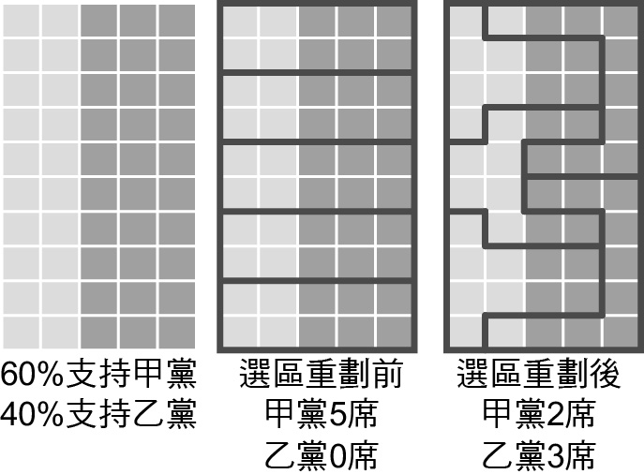◎ 假設某國屬地方分權國家，該國某地方政府最近依法完成該地方議會選區重劃和改選，右圖是部分選區長期以來的選民政黨支持比率，以及本次選區重劃前後的議會席次變化圖。

**14.** 依據圖文訊息判斷，該地方議會的選舉制度最可能是下列何者？  
(A)兩輪投票制  
(B)比例代表制  
(C)單一選區相對多數決制  
(D)複數選區相對多數決制

【答　　案】(C)

【概念中心】測驗學生對於單一/複數選區、兩輪投票制、比例代表制等選舉相關概念的認識程度

【命題出處】南一版公社(二)第六課「人民的參政」

【試題解析】由上圖可以看出，選區重劃前共有五個選區，總共當選五名，因此可知該地方議會的選舉制度屬於「單一選區」，且支持者多的政黨獲勝，可推論可能為「相對多數制」，故本題選(C)。(A)從上圖並無法確認該地區議會是否為兩輪投票制；(B)比例代表制應當讓政黨席次比例與政黨票得票率相同，但選區重劃前，乙黨仍有40％的支持率，是卻連1席都沒有，可知該選舉非採用比例代表制；(D)應為「單一選區」。

**15.** 依據圖文訊息推論，關於該地方的政黨政治生態，下列敘述何者最可能？  
(A)甲黨是該地的最大黨  
(B)選前的執政黨是乙黨  
(C)選前由單一政黨長期掌控行政權力  
(D)選後不同政黨分掌行政權與立法權

【答　　案】(B)

【概念中心】測驗學生對於選區劃分的認知

【命題出處】南一版公社(二)第五課「政治意志的形成」、第六課「人民的參政」

【試題解析】(A)甲黨的支持者較多，但是選區劃分後，乙黨成為該地的最大黨；(B)正解，此為「傑利蠑螈」（Gerrymander）現象，指以不公平的選區劃分方法操縱選舉，致使投票結果有利於某方。依據題幹可知，選區重劃前甲黨有5席，乙黨則是0席，選區重劃後，乙黨席次則超越了甲黨，因此可以推得乙黨可能掌控了行政權力，因此在選區劃分上作出有利該黨的劃分方式；(C)此處無法判斷選前是否由單一政黨長期掌控行政權力；(D)選後乙黨成為地方議會最大黨，乙黨同時掌握了行政權與立法權。

16-17為題組

◎ 為了監督立法委員在國會的表現，學者與數個民間團體成立一個監督國會的聯盟，在立法院開會期間，觀察和記錄立法委員行使職權的狀況，並定期公布觀察記錄，以供民眾檢視與參考。

**16.** 關於該組織的性質、運作與功能，下列敘述何者最恰當？  
(A)因具有監督政府施政的功能，必須與政府和執政黨保持抗爭關係  
(B)該組織成立目的在於促進國家公共利益，其性質與利益團體不同  
(C)為確保組織的獨立自主性，不宜採取向政府機關遊說的運作方式  
(D)該組織發揮的功能，有助於政府資訊透明化並提升體制的正當性

【答　　案】(D)

【概念中心】測驗學生對於利益團體與政黨的理解程度

【命題出處】南一版公社(二)第五課「政治意志的形成」

【試題解析】該利益團體可能為「公民監督國會聯盟」。(A)即使該團體具有監督功能，但也不必然與政府和執政黨保持抗爭關係，反而透過該組織的監督，有機會淘汰不適任國會議員，讓政府運作更順利；(B)利益團體可分為功能性團體與倡議型團體，其中後者即是關注公共利益。該團體性質屬於利益團體的性質之一；(C)利益團體可依據《遊說法》之規定，向相關單位進行遊說；(D)正解，該組織定期公布觀察紀錄，有助於資訊透明化，人們也有機會因此更加信賴此體制。

**17.** 下列何者屬於該組織觀察和記錄的項目或內容？  
(A)同意考試委員之任命  
(B)解決直轄市間的爭議  
(C)解釋行政中立法疑義  
(D)提案彈劾涉弊的官員

【答　　案】(A)

【概念中心】測驗學生對於行政、立法、司法、監察院職權的認識

【命題出處】南一版公社(二)第三課「政府的體制」

【試題解析】(A)正解，考試委員為總統提名，經立法院同意後任命之，屬於立法院職權；(B)直轄市之間的爭議由行政院解決之；(C)司法院負責解釋法律的疑義；(D)監察院負責提出一般公職人員的彈劾。

18-19為題組

◎ 某國政府之執政黨為國會多數黨，因政績不佳，民調持續低迷，引發要求首相下臺的呼聲，該國已有多位執政黨籍的國會議員連署支持更換黨魁，要求舉行黨魁選舉。消息一出，引發國內股票市場震盪，多檔高價股的成交價格與數量均創下一個月新低的紀錄。

**18.** 依據題文訊息判斷該國的政治體制，下列敘述何者最可能？  
(A)該國屬於非競爭型的政黨體制  
(B)該國選舉制度採間接選舉制度  
(C)最高行政首長兼任政黨領導人  
(D)中央政府係採聯合內閣的模式

【答　　案】(C)

【概念中心】測驗學生對於政黨與政治體制的認識程度

【命題出處】南一版公社(二)第三課「政府的體制」、第五課「政治意志的形成」

【試題解析】(A)題幹提到執政黨為國會多數黨，因執政不佳、民調低迷，引發要求首相下臺的呼聲，且多位同黨議員也要求更換黨魁、重新選舉黨魁，可知首相與多數黨黨魁為同一人。因此該國應屬內閣制。內閣制為民主國家的政府體制，政黨制度應為「競爭型」政黨；(B)內閣制國家選舉制度通常為直接選舉制度；(C)正解，內閣制中，閣揆同時為國會多數黨黨主席；(D)內閣制若有政黨單獨過半，即可單獨執政，無需組成聯合內閣。本題無法得知是否有組成聯合內閣。

**19.** 若從供需關係的變化來解釋該國股市所發生的現象，下列選項何者為最正確？  
(A)需求大幅左移，供給不變或小幅右移  
(B)供給大幅左移，需求不變或小幅左移  
(C)需求大幅右移，供給不變或小幅右移  
(D)供給大幅右移，需求不變或小幅右移

【答　　案】(A)

【概念中心】測驗學生對供給、需求同時變動時，可能產生的均衡價格與均衡數量變化的認知情形。

【命題出處】南一版公社(四)第二課「市場機能」

【試題解析】題幹提到多檔高價股的成交價格與數量均創下一個月的新低紀錄，因此(A)正解，需求大幅左移，供給不變或小幅右移，將會使得均衡價格與均衡數量的下跌；(B)供給大幅左移，需求不變或小幅左移，將會使得均衡價格上漲、均衡數量減少；(C)需求大幅右移，供給不變或小幅右移，將會使得均衡價格上漲、均衡數量增加；(D)供給大幅右移，需求不變或小幅右移，將會使得均衡價格下跌、均衡數量上升。  
(A)　　　　　　　(B)　　　　　　　(C)　　　　　　　(D)

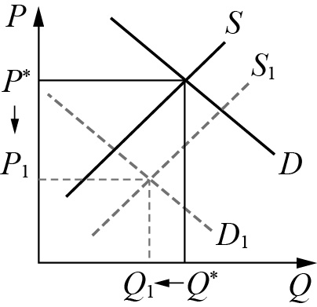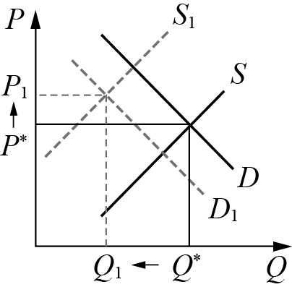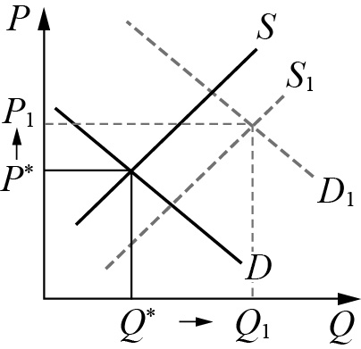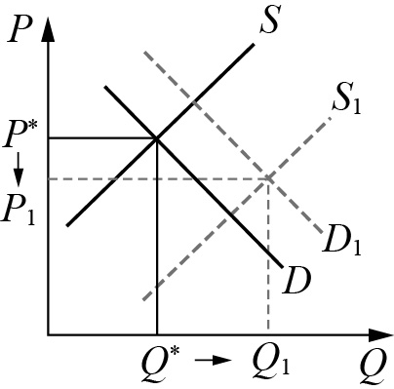

**20.** 一位君主告誡大臣：前朝因為不斷加稅，造成民生困苦。不僅平時練兵要加稅，出兵遼東也要加稅，後來鎮壓民變、清剿海盜更要加稅，各項稅收超過兩千萬兩。「我朝」為民謀利，首先應當免除這些苛捐雜稅。這位君主所說的「我朝」應是：  
(A)唐　　(B)宋　　(C)明　　(D)清

【答　　案】(D)

【概念中心】明朝的衰亡

【命題出處】南一版歷史(二)第七章第三節「明清皇權的擴張」

【試題解析】某朝衰亡的原因包括：a遼東發生戰爭，b民變，c海盜侵擾，這些因素導致橫征暴歛。(A)唐之前為隋，隋末符合a（征高麗）、b，但未困於c，故錯誤；(B)宋之前為唐（可略過五代），唐末符合b（黃巢之亂），但a、c不合，故錯誤；(C)明之前為元，元末符合b（紅巾起事），但a、c不合，故錯誤；(D)清之前為明，明末東北發生與後金的戰爭，東南沿海有海盜問題，西北爆發流寇之禍，朝廷為應付動亂，向百姓加徵「遼餉」、「練餉」、「剿餉」（合稱「三餉」），符合題幹條件。

**21.** 學者在東漢晚期遺址中發現許多銅鏡、畫像磚，多有「東王公」、「西王母」畫像，石印上也鐫刻「大山武帝神仙印」字樣，指出：這些器物可以反映當地的□□□□。□□□□應當是：  
(A)神仙方術　　(B)佛教信仰　　(C)儒家禮法　　(D)祖先祭祀

【答　　案】(A)

【概念中心】道教的起源

【命題出處】南一版歷史(二)第六章第二節「道教的形成與佛教的興盛」

【試題解析】「東王公」、「西王母」都是神話傳說的神祇，「大山武帝神仙印」有「神仙」字樣（此印可能用於驅邪），這些詞彙所代表的意義不可能是當時佛教或儒家所宣揚的主題，也非一般民眾的祖先，判斷應與上古神仙思想有關，而神仙思想為道教的源流之一。

**22.** 有人指出：雖然參加科舉可以成為官員，但道路艱辛，以蘇州府所轄八個州縣為例，總共有1,500個生員，但三年之內可以通過科舉者不足50人，成功率只有三十分之一。無法進入仕途者往往改行經商，有「士而成功也十之一，賈而成功者十之九」的說法。此人指出的現象最可能出現於哪一朝代？  
(A)東漢　　(B)唐初  
(C)宋初　　(D)明末

【答　　案】(D)

【概念中心】科舉與商人地位的發展

【命題出處】南一版歷史(二)第八章第二節「工商業與貨幣經濟的發展」、第九章第三節「科舉、士紳與宗族組織」

【試題解析】在科舉的條件下，可先排除(A)。生員指明清時代經考試成為府、州、縣官學的學生，生員中成績優異者可取得參加鄉試的資格。題幹敘述顯示科舉難度非常高，無法錄取者往往從商，顯示商人的社會地位較前代大幅提升，應為明代以後的現象。

**23.** 一位外國傳教士回憶傳教時的遭遇：當地久旱不雨，百姓認為是建洋教堂造成，許多人包圍教堂，意圖生事，官府派遣官兵保護教士，僵持不下。稍後，天降大雨，百姓才紛紛散去。這最可能發生在：  
(A)1820年代廣州　　(B)1840年代天津  
(C)1880年代濟南　　(D)1920年代臺北

【答　　案】(C)

【概念中心】晚清列強的侵略

【命題出處】南一版歷史(二)第十章第二節「外患頻仍」

【試題解析】(A)此時清廷禁止基督教傳教；(B)基督教開放於鴉片戰爭後，但初期僅開放在通商口岸傳教，1840年代的天津非通商口岸（英法聯軍後才開放，並允許外人赴內地遊歷、傳教）；(C)此時期傳教事業已在中國發展多年，但由於文化隔閡、民智未開及民族、國家情結，本地人經常與教會、傳教士發生衝突（教案），故正確；(D)教案的發生往往與民智的開化程度及政府的公權力有關，儘管可能還是存有偏見，但此時期的臺北民眾大多不會對基督教有強烈的反抗情緒，甚至付諸行動，而統治臺灣的總督府當局在可能的類似事件中必定會採取斷然處置，避免生亂。

**24.** 某一國際會議召開時，中華民國政府指出：會議摒除我國於會議之外，此為我國之辱。中華人民共和國當局也對該會議提出抗議，指出該會議背棄國際義務，中國不予承認。該國際會議指的是：  
(A)1945年雅爾達會議  
(B)1946年聯合國第一次大會  
(C)1951年舊金山和會  
(D)1955年的第一次亞非會議

【答　　案】(C)

【概念中心】冷戰時期的兩岸關係

【命題出處】南一版歷史(一)第十一章第一節「國際關係的變化」；南一版歷史(三)第六章第一節「毛澤東時期的發展」

【試題解析】(A)中華民國未參加，且中華人民共和國尚未成立；(B)中華民國為聯合國的發起國，當然參加聯合國第一次大會，此時中華人民共和國尚未成立；(C)舊金山和會係針對二戰後之相關問題而召開，但中國代表權在與會各國的爭議下沒有達成共識，故中華民國與中華人民共和國皆未與會，前者於1952年與日本另簽《中日和約》，中華人民共和國則拒絕承認《舊金山和約》；(D)亞非會議由印度、印尼等亞非新興國家發起，訴求為彼此合作及對抗殖民主義，中華人民共和國參加此會議，並提出「和平共處五項原則」，中華民國未參加。

**25.** 古波斯人及羅馬人對統治者表示敬意時，往往親吻其腳部或足印，稱為吻足禮。後來有人自認是使徒彼得的繼承人，也享有吻足禮特權，凡是授予大主教職位、為皇帝加冕、接待諸侯時，都應行吻足禮。他也可以廢止任何命令，乃至罷免皇帝，解除臣民對暴君的義務。這人最可能是：  
(A)八、九世紀時人稱大帝的法蘭克王查理  
(B)十一世紀改革教會的教宗格列哥里七世  
(C)十六世紀中的主張改革教會的馬丁路德  
(D)十七世紀主張「朕即國家」的路易十四

【答　　案】(B)

【概念中心】中古時期的政教衝突

【命題出處】南一版歷史(三)第九章第二節「中古歐洲」

【試題解析】(A)、(D)由「為皇帝加冕」、可「罷免皇帝」、「解除臣民對暴君的義務」可判斷此人認為其權力可超越世俗君主，「自認是使徒彼得的繼承人」、「授予大主教職位」則進一步推斷此人是基督教世界的領導人，且(C)馬丁路德主張排除教會、教宗，故(A)、(C)、(D)皆可排除，答案應為(B)。十一世紀後期，神聖羅馬帝國皇帝亨利四世與羅馬教宗格列哥里七世因主教任命權及教產控制權等問題發生政教之爭，後者強調教宗的權威超過世俗君主。

**26.** 一本地理書記載：佛郎機人抵達呂宋，願與呂宋互市。向呂宋王請求土地建屋，經營商業。後來反包圍呂宋，殺其王，逐其民，而控制呂宋，繼續與中華貿易。華人前往呂宋貿易者，實際是與佛郎機通商。這段記載中的佛郎機人應是指：  
(A)十三世紀的阿拉伯商人　　(B)十五世紀的義大利商人  
(C)十七世紀的西班牙商人　　(D)十九世紀的英格蘭商人

【答　　案】(C)

【概念中心】海權時代的發展

【命題出處】南一版歷史(三)第十二章第二節「海外探險與新舊大陸的接觸」

【試題解析】題幹指某國占領呂宋，並以其為與中國貿易的轉口基地。(A)此時期（約宋末元初）的阿拉伯商人可直接至中國貿易，也未控制呂宋；(B)此時歐人尚未到達呂宋；(C)1521年，麥哲倫抵達呂宋南方的島嶼；1571年，西班牙正式占有呂宋，故正確；(D)呂宋一直被西班牙統治至1898年，英國從未占有此地。

**27.** 學者發現許多三國時代吳國的文獻資料，包括《隱核（查核）新占民簿》、《隱核州軍吏父兄子弟簿》、《兵曹徙作部工師及妻子簿》、《郡縣吏兄弟叛走人名簿》、《生口買賣簿》等。這些簿冊的作用應是：  
(A)掌控各類人口，增加稅收　　(B)強迫職業世襲，確保生產  
(C)因應戰爭需要，強制徵兵　　(D)分析人民壽命，發展醫學

【答　　案】(A)

【概念中心】魏晉南北朝的政治與社會經濟

【命題出處】南一版歷史(二)第五章第一節「魏晉南北朝的政局演變」、第二節「世族政治與社會發展」

【試題解析】這些都是各行政部門所負責管理的人口資料，類似今日的戶口名簿，有了戶籍、人口等相關統計數據，政府可依此徵稅。(B)吳國以北方引進的勞動力及技術確保農業生產，另發展手工業及海上貿易。除少數如軍人外，吳國並未強制職業世襲；(C)吳國為了確保戰亂時期軍隊的來源，主要採用東漢末年以來的世兵制（子承父業的職業軍人制），吳國甚至實行世襲領兵制，使將領與軍隊建立世代相連的關係；(D)當時無此科學化的管理與研究。

**28.** 十七世紀時，某國曾響應共同抵禦伊斯蘭教入侵的號召，出兵加入歐洲聯軍，國勢頗強。其後，強大貴族勢力開始侵凌王權，內部爭鬥不斷，國勢逐漸衰落，引起鄰國覬覦，終遭列強瓜分，消失於歐洲政治版圖，第一次世界大戰後雖得復國，第二次世界大戰期間又遭占領，戰後才得再度建國。這個國家是：  
(A)義大利　　(B)奧地利  
(C)希臘　　　(D)波蘭

【答　　案】(D)

【概念中心】近代歐洲的發展

【命題出處】南一版歷史(四)第六章第一節「巴黎和會與國際政經情勢的演變」、第七章第一節「戰爭經過」、第二節「聯合國成立與戰後和平條約」

【試題解析】「遭列強瓜分」、「第一次世界大戰後復國」、「第二次世界大戰期間又遭占領」是主要的解題關鍵。(A)義大利於1861年後建國，普法戰爭時完成統一，一戰時期屬協約國，二戰時期加入軸心國，不符合題幹條件；(B)十七至十九世紀，奧地利一直是非常有影響力的國家，並未消失於歐洲版圖，一次大戰屬同盟國，二戰前被德國併吞，不完全符合題幹條件；(C)近代希臘於1821年自鄂圖曼帝國獨立，未遭列強瓜分，一次大戰屬協約國，二戰時被軸心國占領，不完全符合題幹條件；(D)波蘭於十八世紀三次遭鄰國（先後包括奧、普、俄）瓜分，其中第三次瓜分後亡國，一戰後始恢復獨立。二戰時被德國占領，戰後再度建國。另，波蘭與奧地利於1683年合作阻擋鄂圖曼帝國在東歐的擴張（維也納之役）。綜上，皆符合題幹條件。

**29.** 東北亞地區發生衝突之際，一位美國官員建議其政府，應當採取具體措施援助臺灣。他指出：「保衛臺灣人民利益及維護太平洋地區和平與安全的計畫，如果僅由聯合國推動，不可能有任何效果。只能由美國提這種方案，才會符合各方期待而且有效。」此人說話的時機最可能是：  
(A)1947年，臺灣發生動亂，美國計畫穩定臺灣局勢  
(B)1951年韓戰爆發之後，美國決定強化其東亞政策  
(C)1971年我退出聯合國時，美國努力安定臺灣民心  
(D)1978年底中美斷交時，美國要保障其在臺灣利益

【答　　案】(B)

【概念中心】臺美關係的發展

【命題出處】南一版歷史(一)第十一章第一節「國際關係的變化」

【試題解析】解題關鍵是「東北亞地區發生衝突」，而此衝突與臺灣的安全有關，則可直接聯想背景為韓戰，當時美國派遣第七艦隊巡弋臺灣海峽，實行「臺海中立化」政策，阻止中共藉韓戰攻打臺灣，保證臺灣的安全。

**30.** 學者記載他們見到一些外國經書與油畫：經書使用薄而堅好的白紙，兩面印刷，文字皆橫行。封面裱裝精美，還以「綵罽」（毛織品）、金寶裝飾，外面再以皮革包覆。油畫則是神采豔發，氣韻若生，認為「中土未曾有」。學者所見的經書最可能是：  
(A)漢代自印度傳入中國的佛經  
(B)唐代回紇部落使用的《古蘭經》  
(C)明末耶穌會士的基督教經書  
(D)民國初年教會學校中的《聖經》

【答　　案】(C)

【概念中心】中西文化交流

【命題出處】南一版歷史(二)第九章第二節「明末清初中西文化交流」

【試題解析】造紙術源於中國，八世紀（唐代）中葉西傳，故在(A)、(B)的時代，印度及回紇皆不可能生產高品質的紙張，更遑論製作精美的印刷書，油畫則於文藝復興時開始興盛。比較(C)、(D)，外國的精美印刷書及油畫在後者的時代已不稀奇，故最有可能是晚明歐洲傳教士攜入中國的事物。

**31.** 一位作家在自傳中提到：1913年，他10歲時，父親幫他剪辮子，全家人跪在祖先牌位前痛哭流涕，懺悔子孫不肖，未能盡節；還表示希望將來政局改變後，能再留髮辮，以報祖宗之靈。他剪辮後入學就讀，但因沒有說「國語」，遭教師毆打，並逐出校門。這位作家10歲時最可能生活於：  
(A)東北長春　　(B)北京城中  
(C)上海租界　　(D)臺灣臺中

【答　　案】(D)

【概念中心】日治時期的政治與社會

【命題出處】南一版歷史(一)第八章第二節「社會生活的變遷」

【試題解析】由「1913年」及「剪辮」可知背景是清朝滅亡，這位作家的際遇反映了對前朝的懷念與忠誠，關鍵是因「沒有說『國語』」而被欺壓，則最有可能發生於(D)。當時臺灣被日本統治，「國語」指日語，沒有說「國語」可能會遭教育歧視。另，此時期臺灣社會興起「放足斷髮」運動，總督府於1915年正式禁止辮髮，故以1913年的氛圍判斷，這位作家有可能是在政治、社會壓力下剪辮。這類壓力也會在(A)、(B)、(C)出現，但1913年清廷剛退位不久，仍有不少民眾維持留辮，考量民初政府的公權執行力與勸導力不如日本政府，此壓力可能相對較小，例如復辟事件中，張勳所指揮的軍隊仍維持辮髮，有「辮子軍」之稱。

**32.** 1974年，印尼當局發現一名在叢林中躲藏的「野人」。這個「野人」表示：為避免被「敵人」發現，不敢進入附近村落，自己耕種，獵捕野生動物維生，就這樣度過數十年，對外界事務，毫不知情。日本駐印尼使館派人前往探視，野人才知道戰爭早已結束。幾個月後，他搭飛機抵達臺灣。這個「野人」身分應當是：  
(A)參加東南亞作戰的高砂義勇軍　　(B)國共內戰之後撤出大陸的國軍  
(C)越戰爆發後逃往東南亞的華僑　　(D)印尼排華時，躲藏山區的華人

【答　　案】(A)

【概念中心】第二次世界大戰；戰時體制下的臺灣

【命題出處】南一版歷史(一)第九章第二節「戰時的社會生活」

【試題解析】第一個關鍵是戰爭已結束數十年，第二個關鍵是戰爭與日本在印尼作戰有關，故題幹的事件由日本駐外使館處理。(A)二戰時期，日本在臺灣徵召原住民作戰，稱「高砂義勇軍」，他們多被派往東南亞，1974年距二戰結束近三十年，故正確；(B)符合時間條件，但日本沒有理由處理此事；(C)1974年越戰尚未結束（1975年），時間條件不符合，且亦無須日本處理；(D)排華非戰爭，且亦與日本無關。

**33.** 孔子曾說：「夏禮吾能言之，杞不足徵也。殷禮吾能言之，宋不足徵也。文獻不足故也，足則吾能徵之矣。」他的遺憾，後代學者因為「新方法」而能夠逐漸填補夏、商兩代歷史的空白。這種「新方法」是：  
(A)唐代以後的地理學知識發達　　(B)宋代的司馬光重新考證《史記》  
(C)明清學者發展訓詁與文字學　　(D)現代建立考古與甲骨文知識

【答　　案】(D)

【概念中心】商代文化；民初學術及新文化運動

【命題出處】南一版歷史(二)第一章第三節「商代文明的發展」；南一版歷史(三)第一章第三節「社會與文化的變遷」

【試題解析】近代以前，夏、商等古史多根據傳統文獻的記載，缺乏出土遺物佐證。清末以來，隨著甲骨文的發現，加上西方科學的影響及相關考古遺跡的研究，夏、商古史在民初逐漸重建、填補，故選(D)。

**34.** 右表為某次戰爭中，德意志地區共同組成聯軍的兵力配置表。此次作戰，德意志聯軍利用火車運輸，快速造成對手國極大損失，該國被迫簽訂條約，割地賠款，結束戰局。其政府威信大失，帝制遭到廢除，改行共和。這場戰爭最可能是：  
(A)1806年反法同盟戰爭  
(B)1866年的普奧戰爭  
(C)1870年的德法戰爭  
(D)1914年一次世界大戰

|  |  |  |  |
| --- | --- | --- | --- |
|  | 步兵 | 騎兵 | 大砲 |
| 北德同盟 | 385,600 | 48,000 | 1,284 |
| 巴伐利亞王國 | 50,000 | 5,500 | 192 |
| 威登堡 | 15,000 | 1,500 | 54 |
| 巴登 | 11,700 | 1,800 | 54 |

【答　　案】(C)

【概念中心】十九世紀的歐洲局勢；工業革命

【命題出處】南一版歷史(四)第二章第三節「英國工業革命」、第三章第三節「歐洲民族主義的擴張」

【試題解析】(A)此時火車尚未實際應用；(B)奧國戰敗後未改行共和；(C)法國戰敗後結束第二帝國，建立第三共和，此時德意志的工業發展迅速，鐵路運輸已運用於軍事，符合題幹條件；(D)德國為戰敗國，且此時鐵路運輸在歐洲已相當普及。

**35.** 某人蒐集去印度旅遊的相關資料，發現最普遍的說法是：「11月至次年2月是前往該國旅遊的旺季。」最主要原因為何？  
(A)氣候乾爽宜人  
(B)天然災害較少  
(C)佛教祭典頻繁  
(D)度冬候鳥雲集

【答　　案】(A)

【概念中心】印度的季風氣候

【命題出處】南一版地理(三)第6章「南亞」

【試題解析】印度半島的11月至次年的2月之間，因為冷冽的東北季風會受到北邊的喜馬拉雅山脈阻擋，使得冬天不冷，而成為一年中最涼爽舒適的季節，是最適合到印度旅遊的時刻，故選(A)。

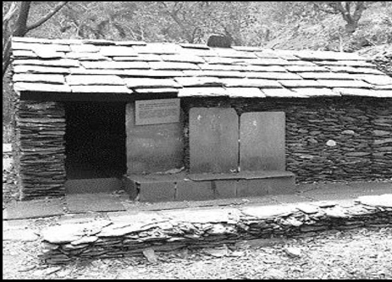

**36.** 臺灣傳統民宅的建材，不同的族群配合環境特性，就地取材而有竹管屋、土埆厝、石板屋、茅草屋等形式。照片是某族群的傳統民宅，該種形式的民宅最可能出現在下列何處？  
(A)澎湖群島  
(B)埔里盆地  
(C)花東縱谷北部  
(D)中央山脈南段

【答　　案】(D)

【概念中心】臺灣的多元文化

【命題出處】南一版地理(四)第8章「臺灣的位置與環境特色」

【試題解析】照片中的房子是分布在中央山脈南部的石板屋，當地的岩性多為變質的板岩，因此居住在當地的排灣族或魯凱族多就地取材，利用片狀的板岩來當作建築材料，而成為石板屋，故選(D)。

**37.** 臺灣某科技公司從事研發、設計、製造電子產品及其週邊設備與零組件，是一個具有設計、製造能力和整合服務的公司。在其全球布局地圖中，總部位於臺北，製造中心散處臺灣、中國及歐、美各地；設計中心設於臺北、上海、蘇州和重慶，服務中心則遍及臺灣、美國、巴西、日本等地。該公司能夠如此布局的原因為何？  
(A)交通資訊革新快速  
(B)國際勞工遷移頻繁  
(C)地理資訊系統健全  
(D)產品生命週期延長

【答　　案】(A)

【概念中心】交通革新

【命題出處】南一版地理(二)第4章「製造業的發展與區位」

【試題解析】大型科技公司若要將旗下的各級產業部門依比較利益法則，布局在世界各地，便需要良好的交通與資訊革新來搭配，如此公司的營運總部才能有效地掌控各分公司與工廠運作，而且所生產的產品也才能以較低的運費和較快的運送時效準時送到客戶手中，故選(A)。

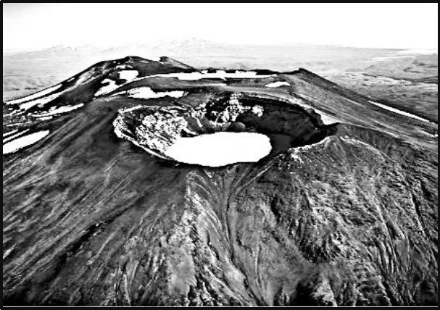

**38.** 照片為某處的山峰鳥瞰景觀。該種形式的山峰景觀，在下列哪地區分布最普遍？  
(A)澳洲大分水嶺山脈  
(B)南美洲安地斯山脈  
(C)歐洲阿爾卑斯山脈  
(D)亞洲喜馬拉雅山脈

【答　　案】(B)

【概念中心】中南美洲的地形

【命題出處】南一版地理(四)第1章「中南美洲」

【試題解析】照片中所示的是錐狀的安山岩火山，且火山口周邊尚有許多積雪，可知當地地處板塊擠壓區，有高聳的新褶曲山脈與旺盛的火山活動。(A)澳洲的大分水嶺山脈為古褶曲山脈，已無火山活動；(B)南美洲安地斯山脈為新褶曲山脈，且其上有旺盛的火山活動，並使得當地有豐富的金屬礦產；(C)歐洲的阿爾卑斯山脈板塊擠壓以造山運動為主，多新褶曲山脈，但火山活動不多，多數的火山活動主要集中在義大利的亞平寧山脈或希臘等地區；(D)亞洲喜馬拉雅山脈的板塊擠壓以造山運動為主，多新褶曲山脈，但火山活動不多，故答案選(B)。

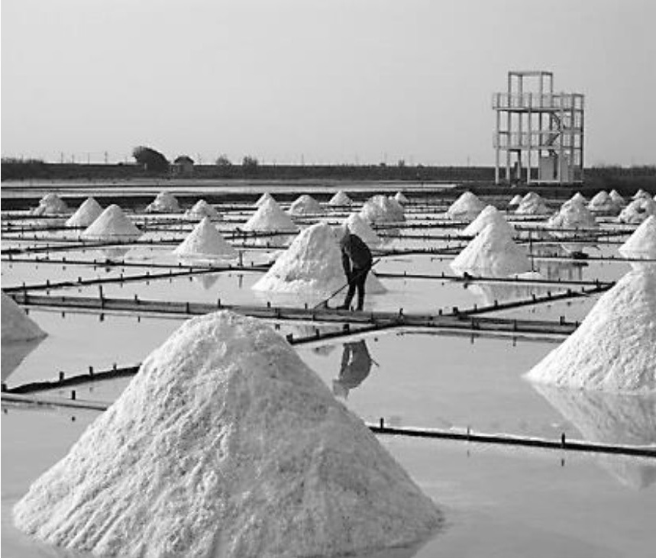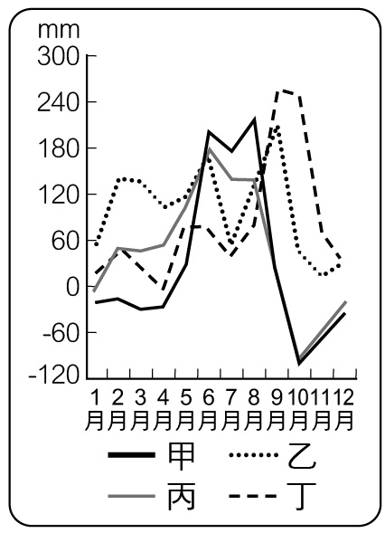

**39.** 照片是臺灣某國家風景區的產業文化地景，圖為臺灣四大區域內重要都市的各月水平衡狀況。該國家風景區最可能位於圖中哪個都市所在的區域內？  
(A)甲  
(B)乙  
(C)丙  
(D)丁

【答　　案】(A)

【概念中心】臺灣的水平衡圖

【命題出處】南一版地理(四)第8章「臺灣的位置與環境特色」、第11章「臺灣的區域特色及區域發展問題」

【試題解析】照片為臺灣西南地區昔日的晒鹽活動，西南部地區因為冬天為乾季，因此適合曬鹽。對應圖中的地區，應該選擇冬天水平衡缺水（數值為負數）最明顯的地區，故選圖中的甲都市(A)。(乙)為北部都市；(丙)為中部都市；(丁)為東部都市。

**40.** 近年來臺灣青年經常到海外度假打工，至2017年07月止，與我國簽訂度假打工協定的國家有澳洲、紐西蘭、日本、加拿大、韓國、英國、愛爾蘭、德國、比利時、匈牙利、斯洛伐克、波蘭、奧地利、捷克及法國等15國，吸引國內青年踴躍參與。與我國簽訂度假打工協定的國家，以分布於下列哪個自然景觀帶者為數最多？  
(A)溫帶常綠林景觀帶　　(B)溫帶落葉林景觀帶  
(C)溫帶灌木林景觀帶　　(D)寒帶針葉林景觀帶

【答　　案】(B)

【概念中心】自然景觀帶

【命題出處】南一版地理(一)第14章「自然景觀帶的分布與特色」

【試題解析】與我國有簽訂度假打工協定的各國，當中的紐西蘭、英國、愛爾蘭、德國、比利時、奧地利與法國等國都屬溫帶海洋性氣候；匈牙利、斯洛伐克、波蘭與捷克皆屬溫帶大陸性氣候（溼潤型），而日本與韓國則為溫帶季風氣候，另外加拿大的西岸溫哥華地區則為溫帶海洋性氣候，東岸的聖羅倫斯河一帶為溫帶大陸性氣候，上述三種氣候區（溫帶海洋性、大陸性、季風氣候）的自然景觀皆以溫帶落葉林景觀帶為主，故答案為(B)。

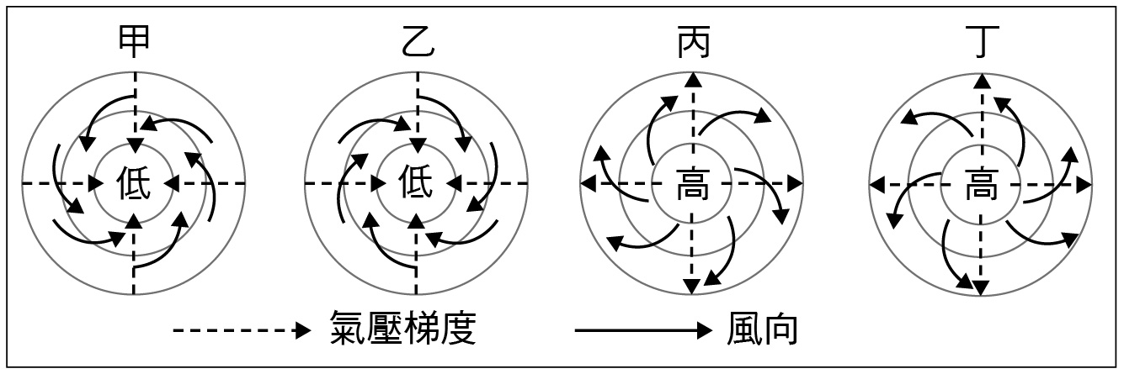**41.** 1409年鄭和率船隊從長江口出發第三次下西洋，航經東海、南海、麻六甲海峽、安達曼海及孟加拉灣，再繞過南印度至阿拉伯海，造訪沿岸許多地區。右圖是四種氣壓梯度及風向模式圖。鄭和船隊在安達曼海及孟加拉灣海域，最可能遭遇右圖中哪個氣壓梯度及風向模式圖所代表的風暴？  
(A)甲　　(B)乙  
(C)丙　　(D)丁

【答　　案】(A)

【概念中心】天氣系統熱帶氣旋、南亞的季風氣候

【命題出處】南一版地理(一)第8章「氣候概說」；地理(三)第6章「南亞」

【試題解析】位於緬甸南邊的安達曼海與孟加拉南邊的孟加拉灣，夏天時盛行熱帶氣旋，當其風速變強時即形成颱風，會危害當地居民與過往船隻。其氣壓梯度與風向模式即為北半球的低氣壓型態，氣流是逆時鐘向內旋轉，故答案選(A)甲。

**42.** 「廍」是清代某種農產品加工製造的工坊，臺灣有許多地方因設有這種工坊而以「廍」為地名，如廍仔、保長廍、桕腳廍等。下圖是四個地區的氣溫雨量圖。「廍」所加工製造的農產品，在哪個氣溫雨量圖所代表的氣候區內栽培最盛？  
　　　甲　　　　　　　　　　乙　　　　　　　　　 丙　　　　　　　　　丁  
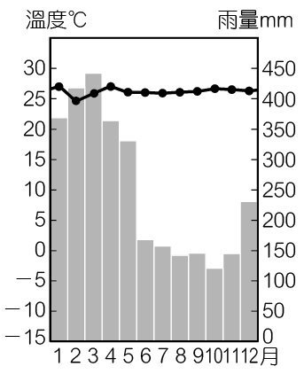　　　　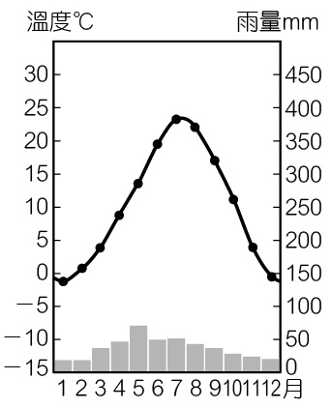　　　　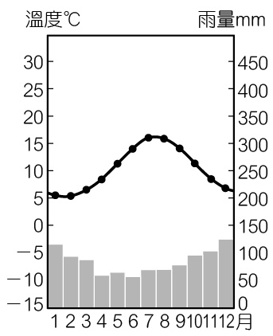　　　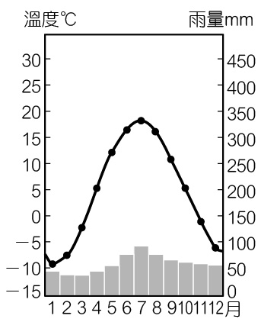  
(A)甲　　(B)乙  
(C)丙　　(D)丁

【答　　案】(A)

【概念中心】臺灣農業專作區

【命題出處】南一版地理(四)第9章「臺灣的農業發展與轉型」

【試題解析】「廍」即糖廍，或稱蔗廍，是早期臺灣中南部製糖的場所，主要由壓榨甘蔗的棚屋和熬煮糖汁的熬糖屋所組成，所以可以知道該地區種植的作物是甘蔗，因此可知該作物的分布以高溫多雨的(A)甲地區最為興盛。(甲)為熱帶雨林氣候；(乙)為溫帶草原氣候；(丙)為溫帶海洋性氣候；(丁)為溫帶大陸性氣候。

**43.** 中國的沙塵暴主要發生在北方地區，其中南疆盆地、青海西南部、西藏西部及內蒙古中西部和甘肅中北部是沙塵暴的多發區，以春季發生的頻率最高。據統計，沙塵暴捲起的沙塵，80％往日韓方向傳送，最遠到達美國；約20％往東南傳送到華南，甚至到達臺灣。「沙塵暴捲起的沙塵，80％往日韓方向傳送，最遠到達美國。」此現象和沙塵暴哪特性關係最密切？  
(A)沙塵暴多發區均位於西風帶中  
(B)不合理的土地開發導致沙塵暴頻率增高  
(C)造成沙塵暴的最大主因是土地沙漠化不斷擴張  
(D)春季乾旱少雨，氣溫升高，冷空氣活躍，是沙塵暴活躍的主因

【答　　案】(A)

【概念中心】中國的沙塵暴

【命題出處】南一版地理(四)第7章「中國的環境」

【試題解析】沙塵暴是沙漠化現象的產物，在中國主要是分布於西北與華北地區。當春季產生沙塵暴時，雖然當地地表盛行的是西北季風，許多沙塵會往東南方向飄移，但當地較高的高空氣流則為行星風系的西風帶，因此每當春季較溫暖的上升氣流將沙塵往上推送到高空的西風帶時，這些沙塵暴便會隨著西風往東飄送到日韓地區，甚至遠至美國，故答案選(A)。

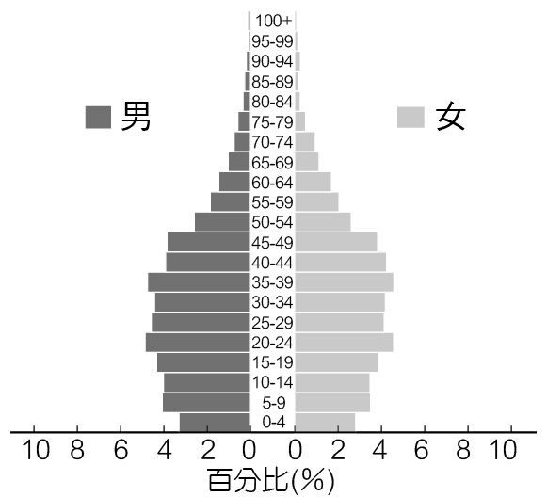

**44.** 右圖是某國2016年的人口金字塔，從人口金字塔的資料判斷，該國目前最可能推動下列哪些政策？  
甲、推動晚婚晚育政策　　乙、發展老齡安養制度  
丙、推動學校小班教學　　丁、積極鼓勵節育計畫  
(A)甲乙　　(B)甲丁  
(C)乙丙　　(D)丙丁

【答　　案】(C)

地理解法

【概念中心】人口金字塔

【命題出處】南一版地理(二)第9章「人口成長與人口組成」

【試題解析】由該金字塔的型態可知其為縮減型的金字塔，其人口結構會出現少子化與人口高齡化的現象，因此該國需(乙)發展老齡安養制度，並且配合少子化現象，(丙)推動學校小班教學的制度，以因應人口結構改變帶來的衝擊，故答案選(C)乙丙。

公社解法

【概念中心】結合地理科人口金字塔測驗學生對於政府政策規劃的認識。

【命題出處】南一版公社(二)第四課「政府的運作」

【試題解析】由圖可知，該國65歲以上人口所占百分比已達5%以上，而且壯年人口人數眾多，老化趨勢明顯。再者15歲以下人口相較於壯年人口，呈現比例較低的趨勢，象徵少子化的浪潮。因此(甲)：政府不應該再推動晚婚晚育的計畫；(乙)：正解，應積極發展老人安養制度；(丙)：正解，因為少子化，應當可致力於小班教學，以提升未來人力品質；(丁)：應當鼓勵生育而非節育，故本題選(C)乙丙。

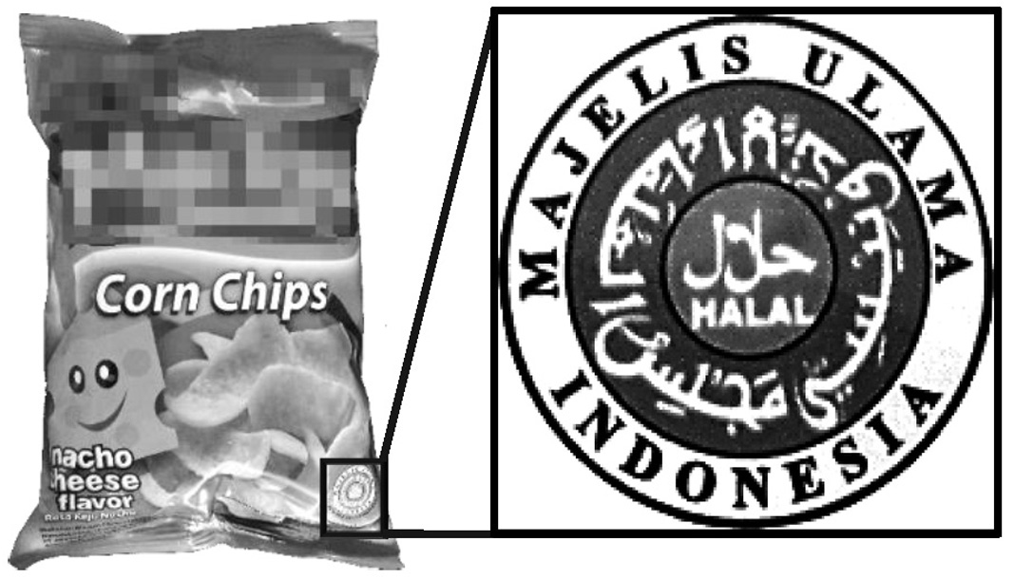

**45.** 右圖所示的標誌在許多國家或地區是消費者選購食物或食品的重要參考。該標誌的功能，和下列何者關係最密切？  
(A)殖民經驗　　(B)種姓制度  
(C)多元文化　　(D)宗教信仰

【答　　案】(D)

地理解法

【概念中心】東南亞的宗教信仰

【命題出處】南一版地理(三)第4章「東南亞(一)」

【試題解析】圖中的標誌所示的英文字「MAJELIS ULAMA INDONESIA」簡稱為MUI，意思是指印尼宗教學者委員會，在印尼唯有透過該組織認證的「HALAL（清真）」食物，才能讓伊斯蘭教徒安心食用，印尼政府規定市場上的食品必須經由印尼伊斯蘭教最高組織MUI認可，因此答案選(D)宗教信仰。本題在選答上，容易因為看到英文字與阿拉伯文的出現，而誤選(C)多元文化。但正確的判讀觀念是：若要顯示多元文化，則在食品的標題上便會同時標註不同文字，而圖中放大的為圓形標誌，一般在食品包裝上通常是用來當作食品認證的標章，作答時若有注意到題幹是問「標誌」，而非問食品「標題」，就比較不會判讀錯誤。

公社解法

【概念中心】測驗學生對於不同文化符號的認識與推理能力

【命題出處】南一版公社(一)第八課「多元文化社會與全球化」

【試題解析】圖上的符號上的機構名稱，為印度尼西亞宗教學者理事會（Majelis Ulama Indonesia，簡稱MUI），為協助政府進行穆斯林的相關事項，該認證即是認證零食為清真食物，故本題選(D)。(A)與殖民經驗無關；(B)此為印尼與印度種姓制度無關；(C)此處提及伊斯蘭飲食文化中的認證機制與多元文化沒有直接關係；(D)正解，基於宗教信仰，避免裡面有違反伊斯蘭戒律的添加物，故有此認證。

**46.** 西班牙南部某家紅酒商最近希望擴大其紅酒的產區，他打算選擇一個文化、語言和氣候與本國相似的地區作為投資的對象，請問下列哪個地區最適合這家紅酒商的投資？  
(A)智利中部　　　(B)澳洲西南部  
(C)菲律賓南部　　(D)哥倫比亞北部

【答　　案】(A)

【概念中心】歐洲的氣候

【命題出處】南一版地理(三)第11章「歐洲(一)」；地理(四)第1章「中南美洲」

【試題解析】(A)智利中部為溫帶地中海型氣候；(B)澳洲西南部為溫帶地中海型氣候；(C)菲律賓南部為熱帶季風氣候；(D)哥倫比亞北部為熱帶莽原氣候。釀造紅酒的原料為葡萄，因此酒商要投資的地區需位於盛產葡萄的溫帶地中海型氣候區，且要在文化、語言與西班牙相似的地區，因此最佳地點為智利中部，因為當地為溫帶地中海型氣候，且該國曾為西班牙的殖民地，故答案為(A)。

47-48為題組

◎ 某生在O點拍攝一張照片得知其GPS資訊為（時間：13點30分15秒、X：252000、Y：2687000），順著山路蜿蜒步行一段距離後，在T點拍攝另一張照片（時間：14點40分35秒、X：257000、Y：2690000）。請問：

**47.** 若僅透過O、T兩點的GPS資訊，可以推算下列哪些地理訊息？  
甲、O點到T點的最佳路徑　　乙、O點到T點的步行時間  
丙、O點到T點的直線距離　　丁、O點到T點的步行速度  
(A)甲乙　　(B)甲丁　　(C)乙丙　　(D)丙丁

【答　　案】(C)

【概念中心】地圖判讀

【命題出處】南一版地理(一)第1章「地圖概說」

【試題解析】(甲)因為沒有其他由O點到T點的路徑與時間可與某生所走的路徑作比較，因此無法確認某生所走的路徑就是O點到T點的最佳路徑；(乙)將GPS上到達T點和O點的時間相減後，所得時間差即為步行時間；(丙)將GPS上O點和T點的坐標相減所得的距離，即為O點到T點的直線距離；(丁)要求出O點走到T點步行速度，必須走直線路徑，再除以所花時間才能求得，但因為某生由O點走到T點是沿著蜿蜒的路徑前進，因此無法求出O點走到T點的步行速度，綜合上述可知正確答案為(C)乙丙。

**48.** 該生從O點到T點，最可能是往哪個方向移動？  
(A)東南方　　(B)東北方  
(C)西南方　　(D)西北方

【答　　案】(B)

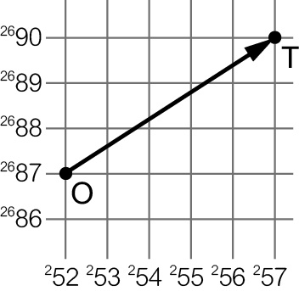【概念中心】地圖判讀

【命題出處】南一版地理(一)第1章「地圖概說」

【試題解析】將O點和T點分別標示在TM2坐標系統中，可發現由O點走到T點是往東北方前進，故答案選(B)。其圖解如右圖所示。

49-51為題組

◎ 下表是澳大利亞、西班牙、美國、巴西等四個國家2012年國土面積及其土地利用類型比例資料，請問：

|  |  |  |  |  |  |  |
| --- | --- | --- | --- | --- | --- | --- |
| 國家 | 國土面積  （平方公里） | 土地利用類型（％） | | | | |
| 耕地 | 多年生作物 | 牧場 | 林地 | 其他 |
| 甲 | 9,826,630 | 16.8 | 0.3 | 27.4 | 33.3 | 22.2 |
| 乙 | 8,456,510 | 8.6 | 0.8 | 23.5 | 61.9 | 5.2 |
| 丙 | 7,692,024 | 6.2 | 0.1 | 47.1 | 19.3 | 27.3 |
| 丁 | 506,030 | 24.9 | 9.1 | 20.1 | 36.8 | 9.1 |

**49.** 某國大部分地區夏乾冬雨，雨季與生長季不能配合，傳統農業活動的特色是：河谷低地種植小麥、大麥，丘陵地區栽培耐旱果樹，較陡的坡地則從事畜牧。該國最可能是表中的哪個國家？  
(A)甲　　(B)乙  
(C)丙　　(D)丁

【答　　案】(D)

【概念中心】歐洲的氣候

【命題出處】南一版地理(三)第11章「歐洲(一)」

【試題解析】世界面積排名前六大國家依序為俄羅斯、加拿大、美國、中國、巴西及澳洲，因此可知表中的(甲)為美國、(乙)為巴西、(丙)為澳洲，最後則可推知面積最小的國家(丁)為西班牙。由於西班牙緊鄰地中海，該國土地大多屬於夏乾冬雨的地中海型氣候，且題幹中所述的農作情況皆是在描述西班牙的農業狀況，因此可知所求國家為(D)丁西班牙。

**50.** 某國地質結構古老、位置孤立，境內有許多特有種生物，擁有「生物博物館」稱號。該國最可能是表中的哪個國家？  
(A)甲　　(B)乙  
(C)丙　　(D)丁

【答　　案】(C)

【概念中心】澳洲的觀光資源

【命題出處】南一版地理(三)第9章「澳洲與紐西蘭」

【試題解析】由題幹中所述某國地質結構古老、位置孤立，境內有許多特有種生物，擁有「生物博物館」稱號，可知該國為澳洲，故答案選(C)丙澳洲。

**51.** 某國出口商品以鐵礦、黃豆、蔗糖、咖啡、化學木漿等為主，進口商品以原油、車輛及零配件、機械、電氣和運輸設備等為主；居民貧富差距大，殖民地式經濟色彩濃厚。該國最可能是表中的哪個國家？  
(A)甲　　(B)乙  
(C)丙　　(D)丁

【答　　案】(B)

【概念中心】中南美洲的殖民地式經濟、貧富不均

【命題出處】南一版地理(四)第1章「中南美洲」

【試題解析】巴西的甘蔗與咖啡產量為世界第一，且有大量的鐵礦砂和黃豆的出口，而該國歷經長期殖民統治，里約與聖保羅兩大都市內充滿許多貧民窟，因此可知文中所述為巴西，答案為(B)乙。

52-53為題組

◎ 照片甲是臺灣某地公廨改建的「太上龍頭忠義廟」；照片乙是該廟的內部。祭壇供桌上有香爐、供花、長年燈和五個包裹紅色綢布的祀壺等，兩側還有稱為向缸的大水缸。請問：  
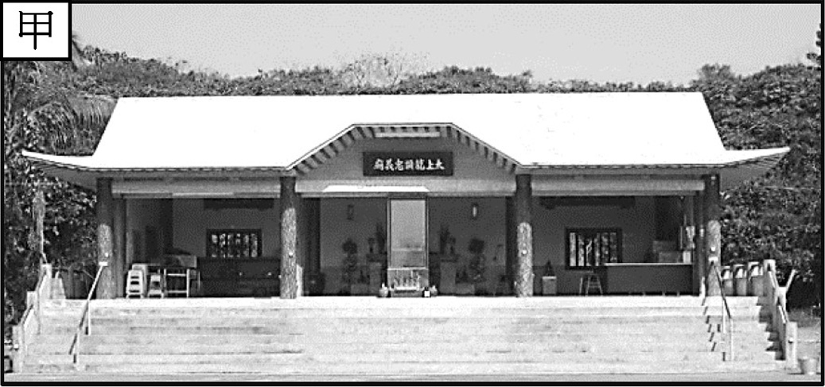　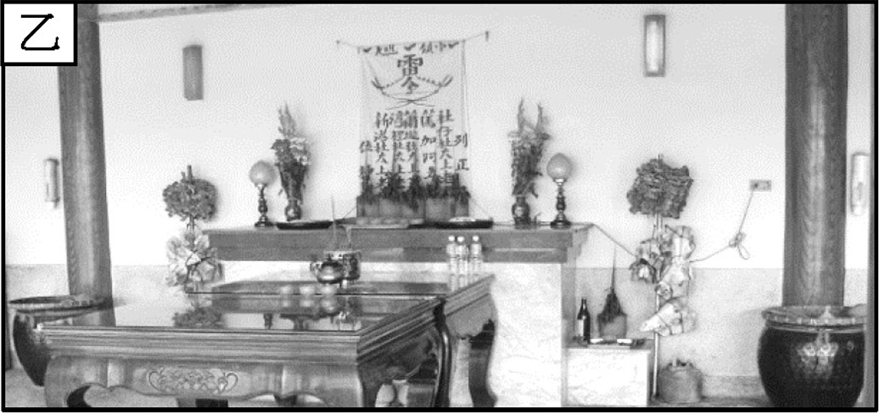

**52.** 「祭壇供桌上的祀壺和兩側的向缸」，和下列何者關係最密切？  
(A)客家移民崇祀三山國王　　(B)平埔族群信仰的阿立祖  
(C)科舉考生祭拜文昌帝君　　(D)沿海漁村供奉媽祖娘娘

【答　　案】(B)

【概念中心】臺灣原住民的風俗

【命題出處】南一版歷史(一)第一章第二節「早期臺灣歷史發展」

【試題解析】「祀壺」、「向缸」都與原住民西拉雅族的信仰有關。西拉雅族崇拜祖靈阿立祖，以壺、甕、瓶、缸、罐等容器為祭祀之物，容器內盛水，代表祖靈神力，故西拉雅族有「拜壺的民族」之稱。

**53.** 照片所示的祭祀場所，在下列哪個區域為數最多？  
(A)北部區域　　(B)中部區域　　(C)南部區域　　(D)東部區域

【答　　案】(C)

地理解法

【概念中心】臺灣的多元文化

【命題出處】南一版地理(四)第8章「臺灣的位置與環境特色」

【試題解析】照片的太上龍頭忠義廟位於臺南市大內區頭社地區，為平埔族（西拉雅族）的公廨，因此可知照片所示的祭祀場所，以南部區域最多，故答案選(C)。

歷史解法

【概念中心】臺灣原住民的分布

【命題出處】南一版歷史(一)第一章第二節「早期臺灣歷史發展」

【試題解析】西拉雅族最早分布於今臺南地區，故選(C)。

54-55為題組

◎ 某一朝代，因強敵入侵，皇帝從寧波乘船出逃，船隻在江南沿海躲藏以避追擊。四十天後敵軍撤退，皇帝才返回陸地。為了安全考量，皇帝決定在富庶的江南臨海地區建都，萬一強敵再侵時，才方便出海避難。請問：

**54.** 該事件最可能是：  
(A)春秋時期的吳越相爭　　(B)三國時期的孫吳政權  
(C)女真壓境時宋室南渡　　(D)滿清入關後南明諸王

【答　　案】(C)

【概念中心】宋與金的關係

【命題出處】南一版歷史(二)第七章第二節「北亞民族的興起」

【試題解析】(A)吳、越都是江南國家，均熟悉水上作戰；(B)孫吳初始即立國江南，非因敵人入侵而在此建都；(C)宋室本在北方，因金人入侵才南遷，金人在追擊的戰事中一度逼宋高宗入海，但後續發展不順，遂退回北方。符合題幹條件；(D)南明諸王先後被清軍擊滅，只有稱監國的魯王曾流亡於海上，在沿海抗清，但魯王僅代行國政（監國），既未稱帝，也未建都。

**55.** 「船隻在江南沿海方便躲藏，可逃避敵軍追擊。」和該海域哪一特性關係最密切？  
(A)季風交替波高浪大　　(B)潮差顯著海相多變  
(C)沿岸海流方向不定　　(D)海岸曲折島嶼眾多

【答　　案】(D)

【概念中心】中國的地理區

【命題出處】南一版地理(四)第3章「中國的區域」

【試題解析】由寧波出海後，往南是浙江與福建的東南丘陵地區，當地為谷灣式海岸，海岸曲折且多良港，適合船隻躲藏，以逃避敵軍追擊，故答案選(D)。

56-58為題組

◎ 明清之際，移民臺灣的漢人多來自漳州、泉州、嘉應州、潮州和惠州等地區。下圖(一)是根據1926年《臺灣在籍漢民族鄉貫別調查》的資料，以街、庄為單位繪製的「祖籍優占區」分布圖。祖籍優占區係指某一祖籍人口占該地總人口比例最高的地區。下圖(二)是某畫家的水彩畫作，主題為椰林圍繞的客家宗祠，下圖(三)是臺灣四個縣市的輪廓圖。請問：

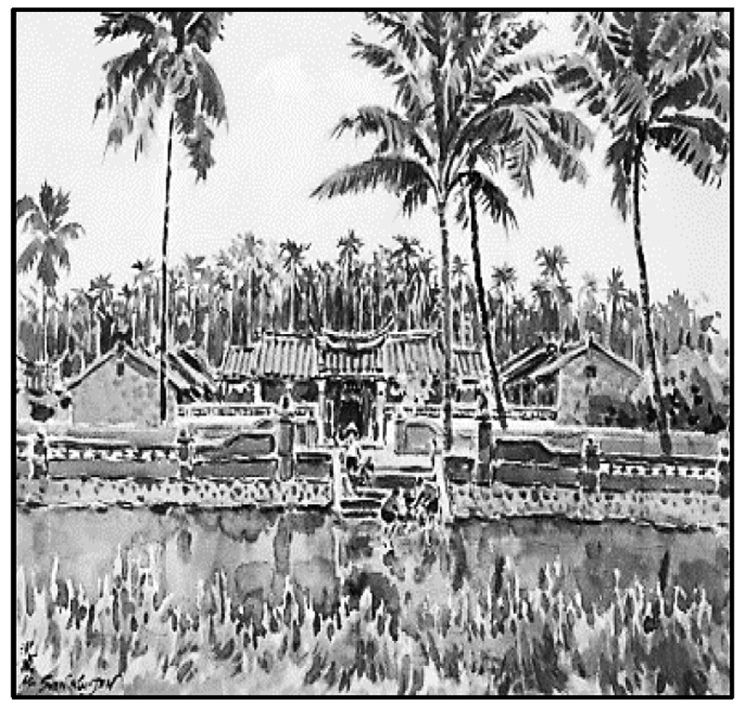

圖(二)

圖(三)

圖(一)

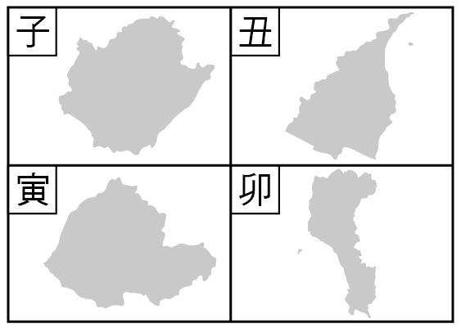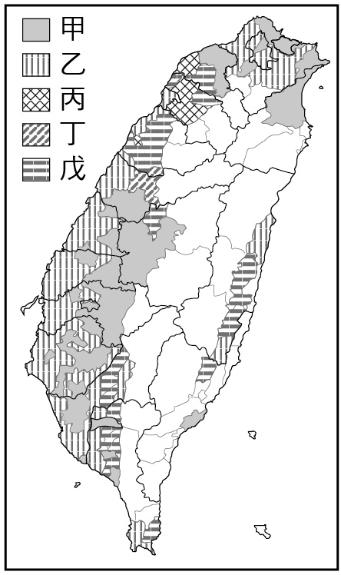

**56.** 圖(一)中哪個圖例，最可能代表漳州人的優占區？  
(A)甲　　(B)乙　　(C)丙　　(D)丁

【答　　案】(A)

【概念中心】臺灣的族群分布

【命題出處】南一版歷史(一)第四章第二節「土地拓墾的發展」

【試題解析】早期自中國大陸而來的移民多根據其原鄉生活形成其分布地區，泉州人多居於沿海，漳州人多居於平原，客家人（嘉應、潮州、惠州，來自廣東東部）則居於丘陵。以比例分析，泉州人最高，漳州人次之，客家人居第三。圖中甲區為平原，應為漳州人的主要分布範圍。其他：乙區為泉州人分布區，丙區為惠州人分布區，丁區為潮州人分布區，戊區為嘉應州人分布區。

**57.** 清代某地方志對民間王爺信仰有如下記載：「各坊里社廟，以王公大人稱者甚夥……廟宇大小不一，神像俱雄而毅；……王誕之辰，設王醮二三晝夜，謂之送瘟。造木為船，糊紙像三儀仗……告牒畢，乃奉各紙像置船中……推船入水順流揚帆而去則已。」該王爺信仰在哪祖籍優占區最為普遍？  
(A)甲　　(B)乙　　(C)丙　　(D)丁

【答　　案】(B)

【概念中心】臺灣的民間信仰

【命題出處】南一版歷史(一)第五章第一節「漢文化的移入與發展」

【試題解析】泉州人、漳州人都有「送王船」的信仰，但臺灣多在沿海地區，如屏東東港、臺南西港等，故選乙區。

**58.** 圖(二)畫作內容展現的地景，在圖(三)中哪個行政區最為常見？  
(A)子　　(B)丑　　(C)寅　　(D)卯

【答　　案】(D)

【概念中心】臺灣的多元文化

【命題出處】南一版地理(四)第8章「臺灣的位置與環境特色」

【試題解析】圖(三)的(子)為臺南市；(丑)為宜蘭縣；(寅)為苗栗縣；(卯)為屏東縣。圖(二)中的地景為椰林圍繞的客家宗祠，該地最可能位於屏東縣，因為當地有客家族群的分布（六堆地區），且當地的熱帶氣候適合椰子生長，故答案為(D)卯。

59-60為題組

◎ 課堂上，老師向學生介紹一本西方小說，內容寫道：主角一覺醒來，發現自己處在陌生環境中，資本家、企業家全部消失，土地、工廠、工具全屬公有；每個人可依照自己的興趣工作，工時不長，工作愉快，社會上每一項商品生產的數量恰能滿足所有人之需。請問：

**59.** 這本小說最可能描述的是：  
(A)十二世紀西歐的莊園生活　　(B)十七世紀的自由主義理念  
(C)十九世紀的社會主義理想　　(D)二十世紀的帝國主義藍圖

【答　　案】(C)

【概念中心】十九世紀的西方思潮

【命題出處】南一版歷史(四)第二章第四節「資本主義世界與社會主義的興起」

【試題解析】由「資本家」、「工廠」推知背景與工業革命有關，內容涉及公有、理想社會，判斷最有可能是十九世紀的社會主義。(A)、(B)時尚未發生工業革命，且(B)的自由主義不符合公有的概念，(D)帝國主義的本質是侵略與殖民，亦不符合。

**60.** 老師請同學設想，如果是市場經濟，需要滿足以下哪一個條件，才可達到「社會上每一項商品生產的數量恰能滿足所有人之需」，而且又沒有資源浪費的結果？  
(A)商品的價格固定　　(B)沒有生產者剩餘  
(C)工廠為私人擁有　　(D)不存在市場失靈

【答　　案】(D)

【概念中心】測驗學生對於達到最大社會福祉的概念與方法

【命題出處】南一版公社(四)第二課「市場機能」

【試題解析】(A)商品價格固定，即價格無法隨著供給與需求的情況進行調整，可能會造成無謂損失，讓社會福祉下降；(B)沒有生產者剩餘代表生產者沒有利潤可言，那麼生產者將可能不會再生產該項財貨；(C)工廠為私人擁有應當可以在價格機能下進行適當調整，但若為獨占情況，也會破壞原有的市場機能，讓社會福祉無法最大化；(D)正解，不存在市場失靈現象，亦即市場可以藉由價格機能，達到最大的社會福祉。

61-63為題組

◎ 某國的礦業一直是其經濟發展的主要動力，其政局長期紛擾不斷；1990年，該國一位政治人物在演說中呼籲：「我國的未來只能是一個在不分膚色的基礎上，通過民主選舉而產生的機構來決定，也就是建立一個民主、不分膚色和統一的國家，白人壟斷政權的狀況必須結束。」該政治人物的理想逐漸成為事實，但國內經濟發展同時出現遲緩現象，直到二十一世紀初才逐漸復甦。請問：

**61.** 該政治人物演說的內容，與下列哪一項權利保障的主張最吻合？  
(A)民主國家應該保障多元族群的文化差異  
(B)保障少數族群權益才能提升政府合法性  
(C)保障多元族群的平等才能促進國家整合  
(D)民主國家應該保障少數族群的自決權利

【答　　案】(C)

【概念中心】測驗學生對於國家與族群關係的認識程度

【命題出處】南一版公社(二)第二課「民主政治與憲政主義」

【試題解析】題幹提到該名政治人物希望建立「民主、不分膚色、統一」的國家，因此(A)該政治人物目標並無提到保障文化差異；(B)該政治人物無提到保障少數族群權益，而是強調統一；(C)正解，該政治人物強調不分膚色，結束白人壟斷政權，即是政治上的平等，以建立統一的國家；(D)此處強調統一，並無提及族群自決的權利。

**62.** 該政治人物最可能是：  
(A)歐巴馬（Barack Obama）　　　　　　　 (B)曼德拉（Nelson Rolihlahla Mandela）  
(C)甘地（Mohandas Karamchand Gandhi）　　(D)馬丁路德金恩（Martin Luther King）

【答　　案】(B)

公社解法

【概念中心】測驗學生對於歐巴馬、曼德拉、甘地、馬丁路德金恩的認識程度。

【命題出處】南一版公社(一)第五課「公民社會的參與」

【試題解析】題幹提到該國以礦業為主要經濟來源、政局長期紛擾、白人長期壟斷政權、該領袖希望建立不分膚色、統一的國家。可以得知該國有種族問題，同時可判斷出該國可能為，當時受到英國長期殖民的南非。(A)歐巴馬為美國首位黑人總統，從2009-2017年共執政八年，亦被認為是美國突破黑、白種族問題的里程碑；(B)正解，曼德拉在1994-1999年間，擔任南非共和國總統，是反種族隔離的政治家和慈善家，亦被視為南非的國父；(C)甘地為領導印度獨立的重要人物之一，非暴力的公民不服從是其最具代表性的方式，人們稱之聖雄甘地，後遭人刺殺身亡；(D)馬丁路德金恩是一位美國人權主義者和非裔美國人民權運動領袖，以非暴力的公民抗命方法爭取非裔美國人的基本權利，並在1964年獲得諾貝爾和平獎。

歷史解法

【概念中心】當代民權運動的發展

【命題出處】南一版歷史(四)第八章第二節「反殖民運動與獨立建國運動」

【試題解析】根據資料，該國有種族問題，且於1990年時仍有白人壟斷政權的狀況，有色人種正爭取民權，判斷該國為南非，該政治人物是領導南非民權運動、致力消滅種族隔離的曼德拉（1994-1999年任南非總統）。(A)歐巴馬於2009-2017年擔任美國總統，此時美國基本上是政治民主、經濟高度發展的國家；(C)時代不合，甘地於二十世紀前期爭取印度獨立；(D)時代不合，馬丁路德金恩於1950-1960年代爭取美國黑人民權。

**63.** 該國最可能是下列哪個區域性國際組織的成員國？  
(A)非洲聯盟（AU）　　　　　　 (B)南方共同市場（Mercosur）  
(C)東南亞國家協會（ASEAN）　　(D)亞太經濟合作會議（APEC）

【答　　案】(A)

公社解法

【概念中心】測驗學生對於國際組織的認識程度

【命題出處】南一版公社(二)第七課「國際政治與國際組織」

【試題解析】承上題解析，該國應當為南非。因此(A)正解，非洲聯盟乃是集政治、經濟和軍事於一體的國際組織；(B)巴西、阿根廷、烏拉圭、委內瑞拉和巴拉圭五個南美洲國家，為了促進自由貿易及資本、勞動、商品的自由流通而成立南方共同市場；(C)東南亞國協早期是為了防止共產主義擴大的政治組織，隨著冷戰結束，已轉型為偏重經濟合作的政府間的組織；(D)亞太經濟合作會議成立於1989年，是亞太區各經濟體交流經濟事務的論壇，但不具有強制力的決策能力。

地理解法

【概念中心】非洲的殖民地經濟

【命題出處】南一版地理(四)第2章「非洲」

【試題解析】由於南非曾歷經少數白人長期統治的政局，並且實施種族隔離政策，因此配合題幹所述內容可知該國為南非，演說者為曼德拉，因此可知南非是非洲聯盟的成員國，故選(A)。(B)南方共同市場為南美洲的區域性國際組織。

歷史解法

【概念中心】區域統合的發展

【命題出處】南一版歷史(四)第九章第二節「經濟全球化的發展與影響」

【試題解析】南非為非洲國家，故選(A)。(B)由南美巴西、阿根廷、巴拉圭、烏拉圭、委內瑞拉組成；(C)由東南亞國家組成；(D)由環太平洋地區國家組成，主要成員包括美洲、大洋洲、東亞（含俄羅斯）、東南亞等地區之國家。

64-66為題組

◎ 圖(一)畫作的主題經常出現於某一時期的西歐與南歐，這類畫作的內容除貴族人物外，也常包括：地球儀、天體儀、四分儀、兩腳規、星盤等。圖(二)是根據地理位置把歐洲劃分為四區的地圖；下表是2015年四區的人類發展程度指數（HDI）。請問：

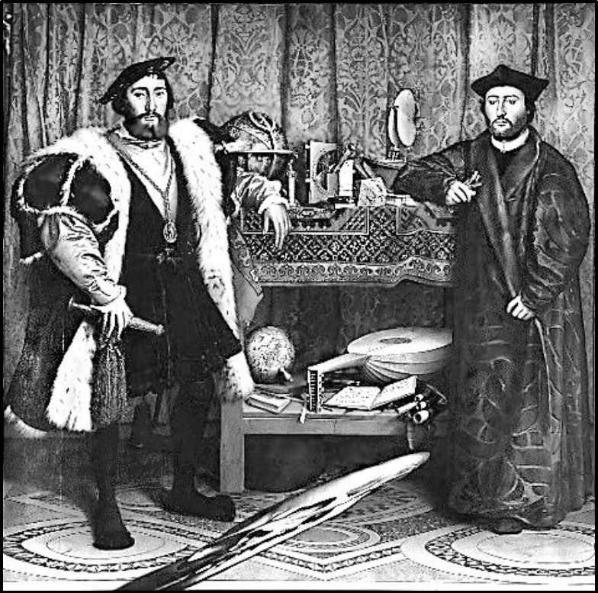　　　　　　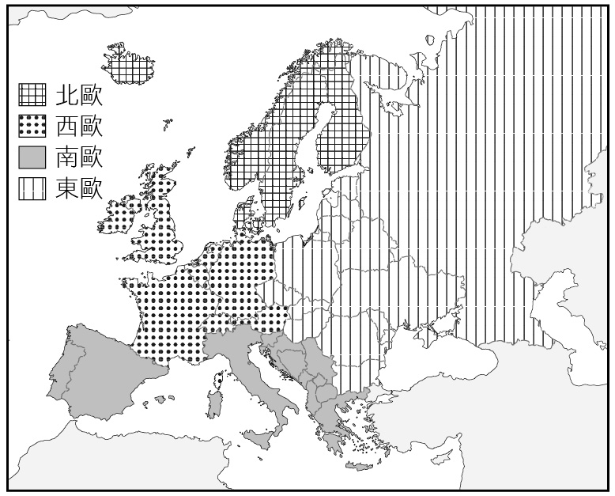

圖(二)

圖(一)

|  |  |  |  |
| --- | --- | --- | --- |
| HDI  分區 | HDI | | |
| 最低國家 | 最高國家 | 平均 |
| 甲 | 0.895 | 0.949 | 0.921 |
| 乙 | 0.893 | 0.939 | 0.912 |
| 丙 | 0.748 | 0.890 | 0.829 |
| 丁 | 0.699 | 0.878 | 0.815 |

**64.** 根據畫作的內容，下列哪項推論最為合理？  
(A)這是十三世紀的情況，說明時人熱衷航行前往耶路撒冷朝聖  
(B)這是十六世紀的情況，說明航海已成為貴族交際的重要話題  
(C)這是十八世紀的情況，說明巴黎沙龍聚會以天文星象為主題  
(D)這是十九世紀的情況，說明工業革命後資本主義發展的盛況

【答　　案】(B)

【概念中心】地理大發現的發展

【命題出處】南一版歷史(三)第十二章第二節「海外探險與新舊大陸的接觸」

【試題解析】題幹提到的儀器主要與導航、測量、定位有關，而西歐與南歐為航海事業發達的地區，故選(B)，這類畫作反映地理大發現的成就。

**65.** 現代讀者在詮釋此畫作時，下列哪一概念最適合用來解釋該畫作代表的象徵意義？  
(A)文化位階　　(B)性別傾向  
(C)文化涵化　　(D)世界公民

【答　　案】(A)

【概念中心】測驗學生對於文化、性別相關概念的認識

【命題出處】南一版公社(一)第二「人己關係與分際」、七「文化與位階」、八課「多元文化社會與全球化」

【試題解析】上圖的畫作從題幹所述可知常為貴族人物與高科技儀器等，因此可推得此與「文化位階」相關。(A)正解，當時貴族有畫畫像的風潮，一般市井小民則沒有，可推得有文化位階的現象；(B)性別傾向又稱為性傾向，為個人的情慾對象是否與自己為相同性別，非此畫像的象徵意義；(C)文化涵化指不同文化間的融合程度，與此處無關；(D)世界公民關心全球議題，此畫像僅止於背景出現地球儀，與是否關心世界的地球公民無關，僅為畫像的布景之一。

**66.** 經常出現類似圖(一)畫作的西歐與南歐，最可能是表中哪二區？  
(A)甲乙　　(B)甲丁　　(C)乙丙　　(D)丙丁

【答　　案】(C)

【概念中心】歐洲的經濟核心及邊陲帶、人類發展程度指標

【命題出處】南一版地理(三)第1章「多彩多姿的世界」、第12章「歐洲(二)」

【試題解析】依HDI（人類發展程度指標）來衡量歐洲各地區的數值高低，由高而低依序是北歐、西歐、南歐，最後為東歐，因此可知表中的(甲)為北歐、(乙)為西歐、(丙)為南歐、(丁)為東歐，所以可推知常出現類似圖(一)畫作的西歐和南歐，依序為表中的乙和丙，故選(C)。

67-69為題組

◎ 唐宋時期，隨著南海貿易的興盛，外國船隻停靠的貿易港也逐漸從廣州向北延伸到福建和長江流域。繼廣州之後，泉州、明州（今寧波）也發展成大商港。外國商船將香料、珊瑚、瑪瑙、寶石、象牙、藥材等商品輸往中國，並購買大量中國產品運回。請問：

**67.** 唐宋時期從南海來華貿易的外國商人，以下列何者為數最多？  
(A)印度人　　(B)馬來人　　(C)義大利人　　(D)阿拉伯人

【答　　案】(D)

【概念中心】唐宋時期的海外貿易

【命題出處】南一版歷史(二)第八章第三節「海上交通與貿易」

【試題解析】唐、宋時期相當於七至十三世紀，此時期伊斯蘭勢力興起，掌控東西方貿易的主要是阿拉伯人。當時也有印度人、馬來人至中國貿易，但比例遠不如阿拉伯人，即使有義大利人，人數一定更少。

**68.** 外國商人從明州（今寧波）購買運回的主要商品為何？  
(A)蔗糖、樟腦　　(B)樟腦、苧麻　　(C)蔗糖、棉布　　(D)瓷器、絲綢

【答　　案】(D)

【概念中心】唐宋時期的海外貿易

【命題出處】南一版歷史(二)第八章第三節「海上交通與貿易」

【試題解析】明州位於今浙江，唐時發展為大商港，宋時設市舶司，周圍江南地區經濟繁榮，手工業發達，外商來此主要購買高附加價值的奢侈品，故選(D)。蔗糖：非高利潤的中國特產，且此時中國的蔗糖製作技術不見得優於外國，例如唐朝曾學習印度的煉糖術。樟腦：相關製作技術由外國傳入。苧麻：製作衣服的材料，但價值不如絲綢。棉布：南宋以降才有棉織品。

**69.** 引文所述唐宋時期的貿易現象，最適合以下列哪一現代國際貿易特徵來詮釋？  
(A)新通商港口的建立可降低交易成本　　(B)貿易主要由商品的實用價值而發生  
(C)海外貿易興盛可帶動國內產業升級　　(D)國際貿易可帶動金融業的蓬勃發展

【答　　案】(A)

地理解法

【概念中心】交通革新

【命題出處】南一版地理(二)第4章「製造業的發展與區位」

【試題解析】當貿易的地點往北延伸到泉州或明州時，便會更接近中國生產瓷器與絲綢的產地，可節省原先需將產品往南運至廣州再行出口的運費開銷，因此可知泉州或明州等新通商港口的建立後，可有效地降低交易成本，故選(A)。

公社解法

【概念中心】測驗學生對於貿易與經濟相關概念的認識

【命題出處】南一版公社(四)第三課「全球化與地球村」

【試題解析】(A)正解，新通商港的建設，可以讓進出口交易增加更多的地點，減少交易成本；(B)由題幹可知，交易項目為奢侈品，非實用物品；(C)從題幹並無法看出是否有促進產業升級；(D)從題幹中並無法看出是否帶動金融業的蓬勃發展。

70-72為題組

◎ 近幾年，許多非洲難民湧入歐洲，國際移民組織（OIM）統計，2016年湧入歐洲難民有364,000人，其中約有半數從北非地區橫渡地中海偷渡入境，又以來自奈及利亞（占21.0％）、厄利垂亞（占11.7％）、幾內亞（占7.2％）和象牙海岸（占6.7％）四國者為數最多。大量難民湧入歐洲後，常面臨找不到工作、長期失業以及居住環境條件不佳的生活困境。面對此現象，歐洲某國政府官員對外發表言論，主張該國應停止收容非洲難民，否則將影響歐洲生活水準與歐洲文化。該言論一出，引發眾多輿論強烈的批評。請問：

**70.** 該國官員的言論招致眾多輿論批評，這些批評主要是針對：  
(A)該官員反對主流文化  
(B)該官員主張我族中心  
(C)該官員反對全球在地化  
(D)該官員支持經濟全球化

【答　　案】(B)

【概念中心】測驗學生對於多元文化、全球化相關概念的認識程度

【命題出處】南一版公社(一)第八課「多元文化社會與全球化」

【試題解析】(A)主流文化在此處為歐洲文化，該官員害怕難民影響歐洲文化，屬於反對難民的次文化而非主流文化；(B)正解，該官員以歐洲文化的角度為出發點，看待難民帶來的次文化，為我族中心的想法；(C)難民造成難民所屬國家文化的傳播，屬於在地全球化；(D)該官員擔心文化問題，並無提及經濟全球化。

**71.** 難民由地中海偷渡湧進歐洲的起點，歷史上曾為哪些帝國的領地？  
甲、羅馬帝國；乙、查理曼帝國；丙、阿拉伯帝國；丁、鄂圖曼帝國；戊、神聖羅馬帝國  
(A)甲乙戊　　(B)丙丁戊　　(C)乙丙戊　　(D)甲丙丁

【答　　案】(D)

【概念中心】上古至近代的環地中海地區

【命題出處】南一版歷史(三)第八章第二節「羅馬共和與羅馬帝國」、第九章第二節「中古歐洲」、第十章第二節「早期伊斯蘭文明」、第十一章第一節「鄂圖曼帝國與蒙兀兒帝國」

【試題解析】甲、丙、丁都是疆域橫跨歐、亞、非三洲的大帝國，其領土均涵蓋環地中海區的北非與南歐。乙：全盛時期的疆域包括西歐、部分中歐及義大利北部，未及於北非。戊：全盛時期包括中歐及義大利北部，未及於北非。

**72.** 2016年偷渡至歐洲的非洲難民，其來源數量前四名的國家，具有下列哪項共同特性？  
(A)氣候均乾燥少雨　　(B)均曾經淪為殖民地  
(C)均屬撒赫爾範圍　　(D)非洲AIDS最嚴重區域

【答　　案】(B)

【概念中心】非洲的自然環境、撒赫爾、殖民地式經濟

【命題出處】南一版地理(四)第2章「非洲」

【試題解析】(A)在氣候上，厄利垂亞位於較乾燥的熱帶氣候區外，其餘三國多位於熱帶雨林、莽原與熱帶季風氣候區內；(B)文中四個國家曾淪為殖民地；(C)各國土地有鄰近撒赫爾地區只有奈及利亞與厄利垂亞；(D)當今非洲AIDS最嚴重的地區在中南部非洲，文中所述四國均不在該地區，因此正確答案為(B)。

【公民與社會科】



結

論

　　公民與社會科一直以來即十分強調與生活經驗的融合，同時也十分容易與生活中的事件相結合，在新課綱與大考變革的上路之時，未來學測的方向是必也會走向與生活結合的核心素養命題方向，而公民與社會科最容易與其他學科相結合的部分即是第一冊，第二冊、第四冊則居次，較難結合的則為第三冊法律部分，因此當教師或考生命題或準備考試時，建議可以多多結合地理與歷史相關部分進行命題與思考，將有助於統整社會科的學習經驗，培養更完整的社會科學知能，以面對未來多變的社會環境。

【歷史科】

　　以下提供三點參考：

1. 跨科式的命題是未來趨勢，由於平常在校的段考、平常考主要還是分科測驗，同學很少有類似訓練，一旦遇到，可能就慌了手腳。但其實不必過度憂慮，這類型試題靈活、新穎，卻不一定困難，雖然同一問題所涉及的領域往往非常廣泛，然而不管試題如何整合，都離不開教材裡的知識點或概念。單就歷史科的學習來看，主要還是抓住各單元的學習重點，建立清晰的基本觀念，試題的關鍵即能掌握。除題組外，跨科命題亦出現於單一試題上，未來是否會增加其比例，值得觀察。

2. 未來題型仍以情境判讀題與敘述題為主，題幹的閱讀不會有太高的難度，即使古文也會有註解或部分翻譯，今年甚至沒有從古文尋找答案的試題。不用擔心題幹敘述長，有時此類試題反而線索多，重點是平時就要掌握各單元的主題重點、因果關係與時代發展趨勢，題幹敘述或資料需反覆閱讀，有耐心地將關鍵找出。另，圖表題向來能考驗綜合分析的能力，頗具鑑別度，建議對於教材上的圖表（包括圖畫、地圖、數據、曲線圖、示意圖），同學應具備基本的解讀能力，平時也應多練習這類題型。

3. 建議同學多關心時事議題，其實歷屆學測、指考都不一定會刻意從時事命題，但注意時事可以幫助學習，擴大視野，彌補所知的不足，在地理、歷史、公社合科命題的趨勢下，國內外時事可能是取材來源。

【地理科】

　　今年學測的地理科考題，跟去年一樣，跨冊與跨科的命題是主要趨勢，對學生而言，在學習社會科上，便要學得如何去整合史地與公社三科的內容。而老師在教學上，可能要更加辛苦了，平時上課時，地理老師可能要多提到一些與歷史有關的地理議題或歷史事件，而在對學生的測驗與評量上，老師們可能需要多蒐集一些跨科的題目來作為測驗的題目。今年學測的跨科整合之考試型態是屬於現在教育政策的趨勢，因此各位第一線的地理老師們，為了要讓學生能有更好的成績，勢必要更辛苦了，請各位加油！

